

Semana 9
Ingeniería de software II

Nombre estudiantes: | Cristian Nahuas
Nombre estudiantes: | Johan Romanque
Carrera: Analista Programador Computacional
Profesor: Patricio Aranedi Oliva Ramírez | Fecha:

Índice
Introducción 4
1. Propósito del documento 4
Contexto del proyecto 4
Audiencia del documento 5
Alcance del documento 5
2. Visión general del sistema 6
Propósito del sistema 6
Descripción general del sistema 6
Contexto del sistema 6
Funcionalidades clave 7
Supuestos y dependencias 7
Restricciones o limitaciones iniciales 8
Objetivos de alto nivel 8
3. Requisitos arquitectónicos 8
Propósito de los requisitos arquitectónicos 8
Requisitos funcionales 9
Requisitos no funcionales 12
Restricciones tecnológicas o de contexto 14
4. Vista de escenarios (+1) 14
Propósito de la vista de escenarios 14
Descripción general de los escenarios del sistema 15
Identificación de actores involucrados 15
Diagramas de la vista de escenarios 15
Descripción detallada de los escenarios o casos de uso 17
5. Vista lógica 26
Propósito de la vista lógica 26
Descripción de la arquitectura funcional 26
Componentes funcionales 26
Relaciones entre componentes 27
Diagramas de la vista lógica 28
6. Vista de procesos (vista dinámica) 28
Propósito de la vista de procesos 28
Identificación de procesos y subprocesos activos 28
Diagramas de la vista de procesos 29
7. Vista de desarrollo 30
Propósito de la vista de desarrollo 30
Descripción general de la organización del código 30
Herramientas, lenguajes y frameworks utilizados 30
Interfaces de integración explícitas 31
Diagramas de la vista de desarrollo 31
8. Vista física 32
Propósito de la vista física 32
Descripción general de la infraestructura 32
Identificación y caracterización de nodos 32
Asignación de componentes de software a nodos 33
Conectividad entre nodos 34
Diagrama de la vista física 34
9. Decisiones arquitectónicas 34
Propósito de la sección 34
Resumen de decisiones clave tomadas 35
Alternativas consideradas 36
Lecciones aprendidas 36
10. Patrones y estilos arquitectónicos 37
Propósito de la sección 37
Estilo arquitectónico general adoptado 37
Patrones arquitectónicos específicos aplicados 37
Justificación de los patrones y estilos seleccionados 38
Consideraciones o limitaciones 38
11. Prototipo 38
Propósito de la sección 38
Prototipo de baja fidelidad 39
Prototipo de alta fidelidad 43
Cobertura complementaria del prototipo 48
Criterios de usabilidad y accesibilidad aplicados 49
Herramientas de prototipado utilizadas 49
12. Matriz de trazabilidad integral 50
Trazabilidad de requisitos no funcionales 52
Conclusiones 53
Bibliografía y documentación relacionada 53

Introducción
El presente Documento de Arquitectura de Software describe la arquitectura propuesta para el Sistema de Gestión de Gastos Comunes del edificio Nuevos Horizontes. Este trabajo se desarrolla en el contexto académico de la asignatura Ingeniería de Software II.
El sistema surge como respuesta a dificultades asociadas con procesos manuales, gestión de cobros, morosidad, identificación de deudas pendientes y falta de transparencia de la información. Este documento consolida el análisis y el modelado realizados en las etapas anteriores y organiza la solución mediante el modelo arquitectónico 4+1.
El documento incorpora las vistas de escenarios, lógica, de procesos, de desarrollo y física. Además, presenta los requisitos arquitectónicos, las decisiones de diseño, los patrones utilizados y las principales consideraciones de seguridad, disponibilidad, integridad de pagos, trazabilidad y mantenibilidad.
Está dirigido principalmente a desarrolladores, analistas, responsables técnicos, al equipo de pruebas y a quienes participen en la implementación y evolución de la solución.

1. Propósito del documento
El propósito de este Documento de Arquitectura de Software es establecer una descripción estructurada de la solución diseñada para el Sistema de Gestión de Gastos Comunes del edificio Nuevos Horizontes. El documento actúa como referencia técnica para comprender cómo se organiza el sistema, cuáles son sus principales componentes, cómo interactúan entre sí y de qué manera las decisiones arquitectónicas permiten satisfacer los requisitos funcionales y no funcionales definidos para el proyecto.
También busca mantener la trazabilidad entre los problemas identificados en el caso de negocio, los requisitos del sistema, los casos de uso y las distintas vistas arquitectónicas desarrolladas durante el proyecto.

Contexto del proyecto
El proyecto se desarrolla en un contexto académico a partir del caso del edificio Nuevos Horizontes, compuesto por 160 departamentos: 100 ocupados por propietarios y 60 destinados a arriendo. El edificio presenta dificultades en la gestión de los gastos comunes, especialmente en los procesos de cobranza, detección de morosidad, registro de pagos y comunicación con los residentes.
La solución propuesta busca automatizar estas actividades mediante un sistema que permita gestionar residentes y departamentos, configurar gastos, calcular y emitir cuotas, registrar pagos, detectar morosidad, emitir comprobantes, enviar notificaciones y generar información útil para la administración.

Audiencia del documento
Perfil | Uso del documento
Analistas de sistemas | Validar que los requisitos y modelos respondan a las  necesidades del negocio.
Desarrolladores | Utilizar las vistas lógicas y de desarrollo como referencia para la  implementación.
Responsables técnicos | Comprender decisiones estructurales, relaciones entre  componentes e integraciones externas.
Equipo de pruebas | Diseñar pruebas funcionales y no funcionales a partir de  requisitos, casos de uso y reglas.
Responsables de  despliegue | Comprender la distribución física de los componentes y sus  comunicaciones.

Alcance del documento
El documento aborda la arquitectura del Sistema de Gestión de Gastos Comunes desde las perspectivas del modelo 4+1. Incluye los requisitos arquitectónicamente relevantes, los actores y casos de uso, las vistas lógicas, de procesos, de desarrollo y física, además de las integraciones con servicios externos, las decisiones arquitectónicas y los patrones utilizados.
El alcance se centra en el diseño arquitectónico y en la relación entre sus componentes. Las tecnologías y configuraciones de infraestructura descritas en las vistas de desarrollo y física se presentan como una propuesta referencial sujeta a validación, incorporada para demostrar la viabilidad de implementación y permitir verificar los requisitos no funcionales, sin convertir un proveedor específico en una restricción obligatoria del sistema.

2. Visión general del sistema

Propósito del sistema
El Sistema de Gestión de Gastos Comunes tiene como propósito automatizar y centralizar los principales procesos administrativos relacionados con el cobro y el pago de los gastos comunes del edificio Nuevos Horizontes. La solución busca reducir la dependencia de procedimientos manuales y proporcionar información consistente y actualizada sobre residentes, departamentos, cuotas, pagos, morosidad y comprobantes.

Descripción general del sistema
El sistema será utilizado principalmente por el Administrador y el Residente. El Administrador mantiene los datos, configura los gastos, calcula y emite cuotas, controla los pagos y la morosidad, y genera informes. El Residente consulta su estado de cuenta, revisa sus cuotas, inicia pagos y accede a sus comprobantes. Además, la solución se integra con una Pasarela de pagos y un Servicio de notificaciones externos.

Contexto del sistema
El sistema constituye el núcleo en el que se centraliza la información relacionada con residentes, departamentos, conceptos de gasto, cuotas, pagos, morosidad, comprobantes y gestión operacional. El Administrador y el Residente interactúan directamente con la aplicación, mientras que la Pasarela de pagos y el Servicio de notificaciones se mantienen fuera de sus límites funcionales.
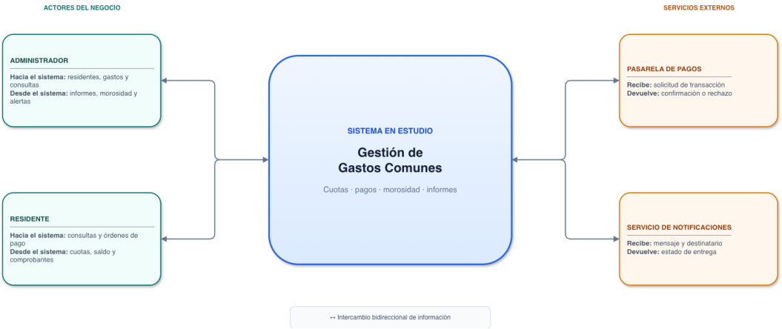
Figura 1. Diagrama de contexto del Sistema de Gestión de Gastos Comunes.

Funcionalidades clave
Área | Funcionalidad principal
Seguridad | Autenticar usuarios y autorizar funciones según rol.
Residentes | Gestionar propietarios, arrendatarios, departamentos y  ocupaciones.
Gastos | Registrar conceptos ordinarios y extraordinarios.
Cuotas | Calcular y emitir cuotas.
Pagos | Registrar pagos administrativos y procesar pagos electrónicos.
Comprobantes | Generar comprobantes por pagos confirmados.
Morosidad | Identificar cuotas vencidas y apoyar la cobranza.
Notificaciones | Enviar recordatorios y registrar el resultado de entrega.
Consultas e  informes | Consultar estado de cuenta y generar informes financieros y  operacionales.
Auditoría | Registrar operaciones relevantes.
Operación | Mantener información de personal e instalaciones.

Supuestos y dependencias
- Los usuarios deben encontrarse registrados y disponer de credenciales individuales.
- Las funciones disponibles dependen del rol asignado al usuario.
- Los pagos electrónicos dependen de la disponibilidad de una Pasarela de pagos externa.
- Un pago electrónico solo puede registrarse como confirmado después de recibir una respuesta válida de la pasarela.
- El envío de recordatorios depende de un Servicio de notificaciones externo.
- Los residentes deben encontrarse asociados a sus departamentos para consultar información financiera.
- Los conceptos de gasto y reglas de distribución deben estar configurados antes del cálculo de cuotas.
- Las operaciones sensibles deben mantener trazabilidad mediante registros de auditoría.

Restricciones o limitaciones iniciales
- La solución debe ajustarse a la realidad administrativa de un edificio de 160 departamentos.
- La información financiera de cada residente debe limitarse a los departamentos autorizados.
- Las integraciones con pagos y notificaciones dependen de servicios externos.
- Pagos rechazados o duplicados no pueden modificar la deuda.
- Las operaciones sensibles deben quedar registradas para mantener trazabilidad.
- La interfaz debe funcionar en las dos últimas versiones de Chrome, Edge y Safari y adaptarse desde 360 px de ancho.

Objetivos de alto nivel
- Centralizar la información asociada a la gestión de gastos comunes.
- Automatizar el cálculo, emisión y seguimiento de las cuotas.
- Registrar pagos manteniendo consistencia entre pago, saldo y comprobante.
- Facilitar la detección y gestión de morosidad.
- Proporcionar información financiera actualizada a los residentes y a la administración.
- Proteger el acceso a datos mediante autenticación, autorización y separación por roles.
- Integrar servicios externos sin mezclar sus responsabilidades con las del núcleo del sistema.
- Mantener la trazabilidad de las operaciones sensibles.
- Facilitar el mantenimiento y la evolución del sistema mediante una adecuada separación de responsabilidades.

3. Requisitos arquitectónicos

Propósito de los requisitos arquitectónicos
Los requisitos arquitectónicos establecen las condiciones funcionales y de calidad que deben considerarse al estructurar la solución. En este proyecto tienen especial relevancia la seguridad, el procesamiento financiero, las integraciones externas, la persistencia de la información, la auditoría y la disponibilidad.

Requisitos funcionales
Se utiliza la matriz funcional corregida de la Semana 3, compuesta por los requisitos RF-01 a RF-19, cada uno con su prioridad y un criterio de aceptación verificable.
ID | Requisito | Prioridad | Criterio de aceptación
RF-01 | Autenticar usuarios - El sistema debe autenticar a cada usuario mediante credenciales individuales antes de permitir el acceso. | Alta | Con credenciales válidas permite el ingreso;  con credenciales inválidas rechaza el acceso sin revelar datos sensibles.
RF-02 | Autorizar por rol - El sistema debe habilitar  funciones y datos según los roles Administrador y Residente. | Alta | Un residente no puede ejecutar funciones  administrativas y cada intento no autorizado  queda rechazado.
RF-03 | Gestionar residentes - El administrador debe poder registrar, consultar, actualizar y desactivar propietarios y arrendatarios, incluyendo datos de contacto y emergencia. | Alta | Los datos obligatorios se validan y cada  cambio queda disponible para consulta.
RF-04 | Gestionar departamentos y ocupaciones - El  administrador debe asociar residentes con  departamentos, tipo de ocupación y período de  vigencia. | Alta | El sistema impide dos ocupaciones  incompatibles para el mismo departamento  y período.
RF-05 | Gestionar conceptos de gasto - El administrador debe registrar conceptos ordinarios y extraordinarios que componen los gastos comunes de un período. | Alta | Cada concepto queda asociado al período,  monto, descripción y tipo correspondiente.
RF-06 | Calcular cuotas - El sistema debe calcular la cuota de cada departamento a partir de los conceptos y reglas de distribución configuradas. | Alta | La suma de cuotas coincide con el total  distribuido y el cálculo conserva el detalle  utilizado.
RF-07 | Emitir cuotas - El administrador debe poder revisar y emitir las cuotas calculadas con período, vencimiento, conceptos, total y estado. | Alta | Una cuota emitida queda visible para el residente y no cambia sin una corrección registrada.
RF-08 | Registrar pagos administrativos - El administrador debe poder registrar pagos recibidos por medios externos, indicando cuota, monto, fecha, medio y referencia. | Alta | El pago válido se asocia a una cuota y  actualiza su saldo sin duplicar la referencia.
RF-09 | Procesar pagos electrónicos - El residente debe  poder iniciar un pago electrónico de una cuota  pendiente mediante una pasarela externa. | Alta | Solo se registra el pago cuando la pasarela  devuelve una confirmación válida.

ID | Requisito | Prioridad | Criterio de aceptación
RF-10 | Validar pagos - El sistema debe verificar existencia de la cuota, saldo, monto, estado y unicidad de la transacción antes de registrar un pago. | Alta | Transacciones duplicadas, rechazadas o asociadas a cuotas inexistentes no  modifican el saldo.
RF-11 | Emitir comprobantes - El sistema debe generar un comprobante único por cada pago confirmado. | Alta | El comprobante contiene identificador, residente, departamento, cuota, monto, fecha, medio y referencia.
RF-12 | Actualizar saldo - El sistema debe actualizar el  saldo y estado de la cuota inmediatamente después de confirmar un pago. | Alta | El nuevo saldo coincide con el saldo anterior  menos el monto confirmado.
RF-13 | Identificar morosidad - El sistema debe identificar cuotas vencidas con saldo pendiente y generar una lista de morosidad por período y departamento. | Alta | Toda cuota vencida y pendiente aparece en  la lista; las cuotas pagadas no aparecen.
RF-14 | Enviar recordatorios - El administrador debe poder enviar recordatorios de vencimiento y morosidad a los residentes correspondientes. | Media | El sistema registra destinatario, canal,  fecha, contenido y resultado de entrega.
RF-15 | Consultar estado de cuenta - El residente debe  poder consultar sus cuotas, vencimientos, pagos, comprobantes y saldo actualizado. | Alta | La consulta muestra solamente  departamentos asociados al usuario autenticado y coincide con los movimientos  registrados.
RF-16 | Generar informes financieros - El administrador  debe poder generar informes filtrables de cuotas, recaudación, pagos y morosidad. | Alta | Los totales del informe coinciden con los  registros del período y los filtros aplicados.
RF-17 | Generar informes operacionales - El administrador debe poder consultar informes de residentes, departamentos, ocupaciones, personal e instalaciones. | Media | El informe refleja los registros vigentes y  permite filtrar por tipo, estado y departamento cuando corresponda.
RF-18 | Registrar auditoría - El sistema debe registrar las operaciones sensibles de usuarios, cuotas, pagos, comprobantes, morosidad e informes. | Alta | Cada evento conserva usuario, fecha,  acción, entidad afectada y resultado, sin permitir su modificación por usuarios  comunes.
RF-19 | Mantener personal e instalaciones - El  administrador debe poder registrar, consultar,  actualizar y desactivar datos de personal e  instalaciones del edificio. | Media | Los datos vigentes quedan disponibles para  consulta e informes y cada modificación  queda registrada en auditoría.

Requisitos no funcionales
Los requisitos no funcionales incluyen métricas verificables de seguridad, autorización, privacidad, rendimiento, disponibilidad, usabilidad, integridad transaccional, respaldo, compatibilidad y auditabilidad.
ID | Requisito medible | Verificación
RNF-01 | Seguridad de acceso - Las comunicaciones deben usar TLS 1.2  o superior y las contraseñas deben almacenarse con un  algoritmo de hash adaptativo. | Prueba de configuración y revisión de  almacenamiento de credenciales.

ID | Requisito medible | Verificación
RNF-02 | Control de autorización - Toda operación protegida debe validar  el rol en el servidor bajo el principio de mínimo privilegio. | Pruebas negativas verifican que un  residente no accede a funciones  administrativas.
RNF-03 | Privacidad - Los usuarios solo deben visualizar datos  personales y financieros necesarios para su función o  departamentos asociados. | Pruebas con cuentas de distintos  departamentos no exponen información  cruzada.
RNF-04 | Rendimiento - El 95% de las consultas internas debe responder  en menos de 3 segundos; la confirmación local de un pago en  menos de 5 segundos, sin contar la pasarela. | Prueba de carga con volumen equivalente  a 160 departamentos.
RNF-05 | Disponibilidad - El servicio debe alcanzar una disponibilidad  mensual mínima de 99,5%, excluyendo mantenciones  programadas informadas. | Monitoreo mensual de disponibilidad y  registro de ventanas programadas.
RNF-06 | Usabilidad - Al menos el 90 % de los usuarios de prueba debe  completar las tareas de consulta del estado de cuenta y  descarga del comprobante sin asistencia. | Prueba de usabilidad con representantes  de administración y residentes.
RNF-07 | Integridad transaccional - El registro de pago, actualización de  saldo y emisión de comprobante deben ejecutarse como una  única transacción consistente. | Una falla inducida no deja saldos parciales  ni comprobantes sin pago confirmado.
RNF-08 | Respaldo y recuperación - Se debe realizar un respaldo diario  con RPO máximo de 24 horas y RTO máximo de 4 horas. | Prueba trimestral de restauración  documentada dentro del RTO.
RNF-09 | Compatibilidad - La interfaz debe funcionar en las dos últimas  versiones de Chrome, Edge y Safari, y adaptarse desde 360 px  de ancho. | Matriz de pruebas de navegadores y  resoluciones sin pérdida de funciones.
RNF-10 | Auditabilidad - Los eventos de auditoría deben conservarse al  menos 24 meses y poder consultarse por usuario, fecha, acción  y entidad. | Consulta de eventos históricos y  verificación de inmutabilidad para roles no  autorizados.

Restricciones tecnológicas o de contexto
La arquitectura no impone un proveedor o tecnología como requisito obligatorio; sin embargo, para cerrar el nivel de detalle solicitado en la documentación se adopta una configuración tecnológica referencial, sujeta a validación durante la implementación. La propuesta considera HTML5, CSS3, JavaScript ES6 y Bootstrap 5.3.8 para la presentación; Java 17 LTS con Spring Boot 3.x para la API y servicios de aplicación; PostgreSQL 16 para persistencia; Nginx como servidor web/proxy reverso; y contenedores Docker sobre Ubuntu Server 24.04 LTS. Estas elecciones respetan las restricciones y métricas definidas por los RNF y pueden sustituirse por equivalentes sin alterar las decisiones arquitectónicas centrales.
Las comunicaciones deben utilizar mecanismos seguros según RNF-01; las funciones protegidas deben validar permisos en el servidor según RNF-02; y el acceso a información personal o financiera debe respetar las asociaciones correspondientes a cada usuario según RNF-03. La selección posterior de tecnologías deberá respetar además las métricas definidas de rendimiento, disponibilidad, respaldo, recuperación, compatibilidad y auditoría.

4. Vista de escenarios (+1)

Propósito de la vista de escenarios
La vista de escenarios representa el sistema desde la perspectiva de sus usuarios y de los servicios externos con los que interactúa. Permite identificar las principales funcionalidades de la solución y comprobar que las demás vistas arquitectónicas respondan a situaciones reales de uso.

Descripción general de los escenarios del sistema
El nivel general resume el alcance funcional del sistema. El Administrador se encarga de la configuración y el control de residentes, gastos, cuotas, morosidad, informes, personal e instalaciones; por su parte, el Residente consulta información financiera e inicia pagos. La Pasarela de pagos y el Servicio de notificaciones participan como actores externos.

Identificación de actores involucrados
Actor o entidad | Responsabilidad
Administrador | Mantiene los datos, configura los gastos, emite las cuotas, controla los pagos y la  morosidad, y genera informes.
Residente | Consulta cuotas y estado de cuenta, inicia pagos y obtiene comprobantes.
Pasarela de pagos | Procesa la transacción electrónica y devuelve confirmación o rechazo.
Servicio de  notificaciones | Entrega los mensajes y devuelve el estado de envío.

Diagramas de la vista de escenarios
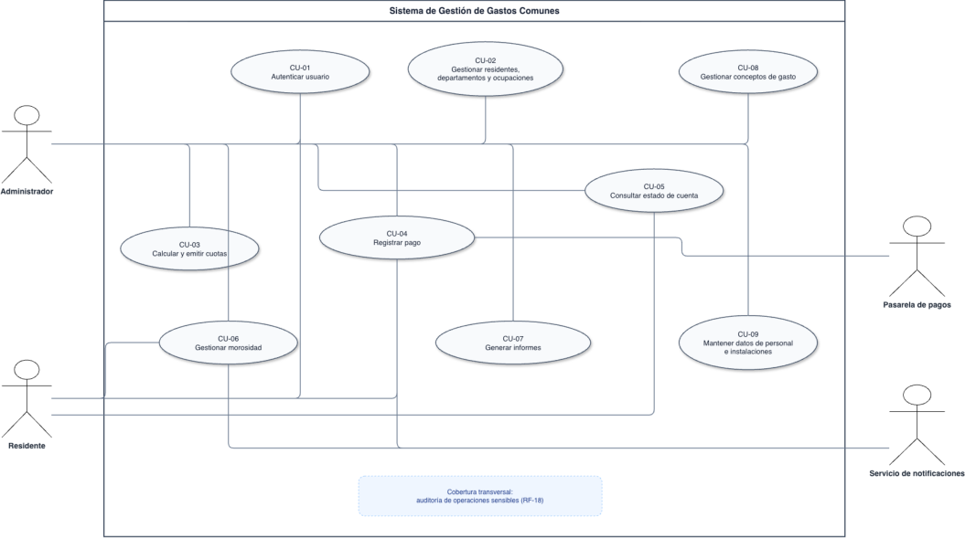
Figura 2. Diagrama general de casos de uso - Nivel 1.
El modelo de Nivel 2 descompone los nueve casos de uso del nivel general. En el DAS se muestran, como ejemplos representativos, los escenarios Registrar pago y Gestionar morosidad; el archivo Draw.io final conserva la descomposición completa de CU-01 a CU-09.
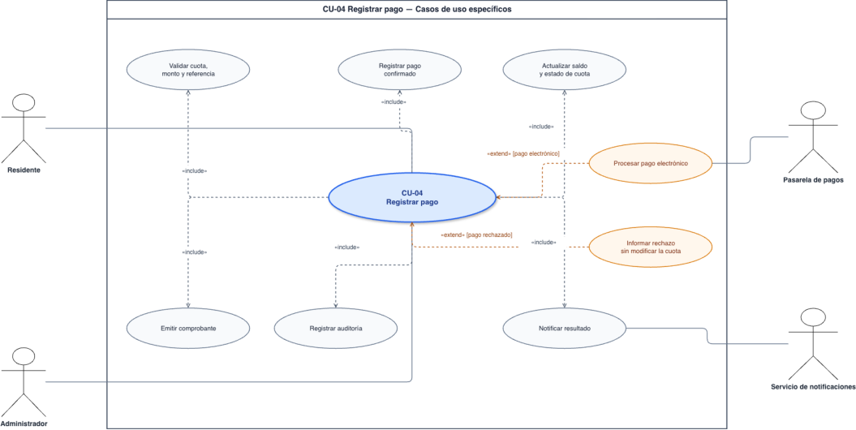
Figura 3. Caso de uso específico CU-04 - Registrar pago.
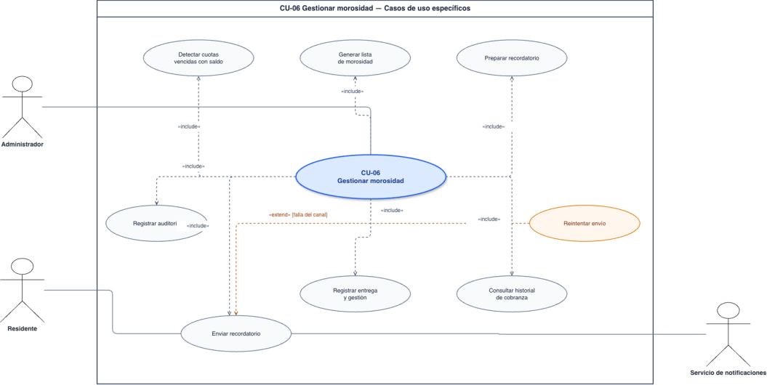
Figura 4. Caso de uso específico CU-06 - Gestionar morosidad.
Resumen de casos de uso del Nivel 1:
ID | Caso de uso | Actor principal | Resultado
CU-01 | Autenticar usuario | Administrador / Residente | Sesión iniciada con permisos de rol.
CU-02 | Gestionar residentes,  departamentos y ocupaciones | Administrador | Personas, unidades y vigencias  actualizadas.
CU-03 | Calcular y emitir cuotas | Administrador | Cuotas conciliadas, emitidas y visibles.
CU-04 | Registrar pago | Residente / Administrador | Pago confirmado, saldo actualizado y  comprobante.
CU-05 | Consultar estado de cuenta | Residente | Cuotas, pagos y saldo autorizados.
CU-06 | Gestionar morosidad | Administrador | Morosos identificados y cobranza  registrada.
CU-07 | Generar informes | Administrador | Informe filtrado y conciliado.
CU-08 | Gestionar conceptos de gasto | Administrador | Conceptos y montos del período  actualizados.
CU-09 | Mantener datos de personal e  instalaciones | Administrador | Datos operacionales vigentes para  consulta e informes.

Descripción detallada de los escenarios o casos de uso
A continuación, se presentan las especificaciones corregidas de CU-01 a CU-09. Cada ficha incluye el objetivo, los actores, las precondiciones, el disparador, el flujo principal, los flujos alternativos, las postcondiciones, las reglas de negocio y la trazabilidad.
Campo | Especificación
Objetivo | Validar la identidad del usuario e iniciar una sesión con las funciones autorizadas para su rol.
Actores | Administrador o Residente (principal).
Precondiciones | El usuario se encuentra registrado, activo y dispone de credenciales.
Disparador | El usuario solicita ingresar al sistema.
Flujo principal | 1) El sistema solicita las credenciales. 2) El usuario ingresa su correo y contraseña. 3) El sistema  valida la cuenta y la contraseña. 4) Verifica el estado del usuario. 5) Determina las funciones  autorizadas según el rol. 6) Inicia la sesión. 7) Registra el acceso en auditoría.
Flujos alternativos | A1: credenciales inválidas; rechaza el acceso sin revelar cuál dato falló. A2: usuario inactivo;  informa que la cuenta no está habilitada. A3: función no autorizada; rechaza la operación y  registra el intento.
Postcondiciones | Sesión activa con permisos de Administrador o Residente, o intento rechazado sin exponer  información sensible.
Reglas de negocio | Cada usuario utiliza credenciales individuales y toda función protegida valida el rol en el servidor.
Trazabilidad | RF-01, RF-02, RF-18; RNF-01, RNF-02.

Campo | Especificación
Objetivo | Mantener los datos de residentes y su relación vigente o histórica con los departamentos.
Actores | Administrador (principal).
Precondiciones | Administrador autenticado y autorizado; catálogos básicos disponibles.
Disparador | El administrador selecciona la gestión de residentes o departamentos.

Campo | Especificación
Flujo principal | 1) El administrador busca o crea el registro. 2) Ingresa o actualiza los datos obligatorios. 3) El  sistema valida formato y unicidad. 4) Registra o actualiza el departamento. 5) Asocia la  ocupación con tipo y vigencia. 6) Verifica que no existan ocupaciones incompatibles en el mismo  período. 7) Guarda los cambios y registra la auditoría.
Flujos alternativos | A1: faltan datos obligatorios; solicita completarlos. A2: existe una ocupación incompatible;  rechaza la asociación y muestra el conflicto. A3: se desactiva un residente; conserva el historial y  cierra las ocupaciones vigentes cuando corresponde.
Postcondiciones | Datos de residentes, departamentos y ocupaciones actualizados, sin perder el historial.
Reglas de negocio | Un departamento no puede mantener ocupaciones incompatibles durante el mismo período y las  desactivaciones no eliminan registros históricos.
Trazabilidad | RF-03, RF-04, RF-18.

Campo | Especificación
Objetivo | Generar las cuotas del período con detalle, vencimiento y trazabilidad.
Actores | Administrador (principal).
Precondiciones | Administrador autenticado; departamentos y ocupaciones vigentes; conceptos y reglas de  distribución registrados; período abierto.
Disparador | El administrador solicita calcular las cuotas de un período.
Flujo principal | 1) El administrador selecciona el período. 2) El sistema valida los datos base. 3) Consolida los  conceptos. 4) Aplica la regla de distribución y calcula la cuota de cada departamento. 5) Muestra  los totales para revisión. 6) El administrador confirma. 7) El sistema emite las cuotas y registra la  auditoría. 8) Las cuotas quedan disponibles para consulta.
Flujos alternativos | A1: faltan conceptos o reglas; el sistema no calcula e identifica los datos faltantes. A2: ya existe  un período emitido; exige una corrección formal y conserva la versión anterior.
Postcondiciones | Cuotas emitidas, visibles y con estado Pendiente; totales conciliados con los conceptos del  período.
Reglas de negocio | No se emite si el total distribuido no coincide con el total de gastos. Toda corrección debe ser  trazable.
Trazabilidad | RF-05, RF-06, RF-07, RF-18.

Campo | Especificación
Objetivo | Registrar un pago válido, actualizar la deuda y emitir su comprobante.
Actores | Residente o Administrador (principal); Pasarela de pagos y Servicio de notificaciones  (secundarios).
Precondiciones | Usuario autenticado; cuota existente con saldo pendiente; medio de pago disponible.
Disparador | El usuario selecciona una cuota pendiente o el administrador ingresa un pago recibido.
Flujo principal | 1) El sistema muestra la cuota y su saldo. 2) El usuario confirma el monto y el medio. 3) El  sistema valida existencia, saldo, monto y unicidad. 4) Si el pago es electrónico, solicita la  transacción a la pasarela. 5) Recibe la confirmación. 6) Registra el pago confirmado. 7) Actualiza  el saldo y el estado. 8) Emite el comprobante. 9) Registra la auditoría y notifica el resultado.
Flujos alternativos | A1: pago rechazado; informa el rechazo y no modifica la cuota. A2: referencia duplicada; rechaza  el registro. A3: monto no coincide con la política configurada; solicita corrección antes de  procesar.
Postcondiciones | Pago y comprobante persistidos; saldo consistente; transacción disponible en el estado de  cuenta.
Reglas de negocio | Nunca se registra como confirmado un pago rechazado por la pasarela. La referencia de  transacción es única.
Trazabilidad | RF-08, RF-09, RF-10, RF-11, RF-12, RF-18; RNF-07.

Campo | Especificación
Objetivo | Consultar cuotas, pagos, comprobantes, vencimientos y saldo actualizado.
Actores | Residente (principal); Administrador (alternativo).
Precondiciones | Usuario autenticado y asociado a un departamento, o administrador con permisos.
Disparador | El usuario abre la opción Estado de cuenta.
Flujo principal | 1) El sistema identifica los departamentos autorizados. 2) Recupera cuotas y movimientos. 3)  Calcula el saldo vigente. 4) Muestra el detalle por período y estado. 5) Permite abrir o descargar  comprobantes existentes. 6) Registra la consulta en auditoría.
Flujos alternativos | A1: no existen movimientos; muestra estado sin deuda. A2: usuario no asociado; informa que  debe contactar a administración.
Postcondiciones | Consulta registrada en auditoría sin modificar información financiera.
Reglas de negocio | Un residente nunca puede consultar información de un departamento no asociado.
Trazabilidad | RF-02, RF-15, RF-18; RNF-03.

Campo | Especificación
Objetivo | Identificar cuotas vencidas y realizar acciones de cobranza trazables.
Actores | Administrador (principal); Residente y Servicio de notificaciones (secundarios).

Campo | Especificación
Precondiciones | Administrador autenticado; cuotas emitidas con vencimiento; saldos actualizados.
Disparador | El administrador solicita consultar o gestionar la morosidad de un período.
Flujo principal | 1) El sistema detecta cuotas vencidas con saldo. 2) Genera la lista por departamento y  antigüedad. 3) El administrador revisa los resultados y define los destinatarios. 4) Prepara el  recordatorio. 5) El sistema solicita su envío. 6) Registra el estado de entrega y la gestión  realizada. 7) Deja disponible el historial de cobranza y registra la auditoría.
Flujos alternativos | A1: no hay morosos; informa resultado sin enviar mensajes. A2: falla el canal; registra el error y  permite reintentar sin duplicar entregas exitosas.
Postcondiciones | Lista de morosidad actualizada y gestiones de cobranza registradas.
Reglas de negocio | Solo se considera morosa una cuota vencida con saldo mayor que cero.
Trazabilidad | RF-13, RF-14, RF-18.

Campo | Especificación
Objetivo | Obtener información confiable sobre recaudación, morosidad, residentes, departamentos,  personal e instalaciones.
Actores | Administrador.
Precondiciones | Administrador autenticado; datos del período y datos maestros registrados.
Disparador | El administrador selecciona un tipo de informe y sus filtros.
Flujo principal | 1) Selecciona el informe. 2) Define el período y los filtros. 3) El sistema valida los parámetros. 4)  Consulta únicamente los datos autorizados. 5) Calcula los totales cuando corresponde. 6)  Presenta los resultados y los criterios utilizados. 7) Permite exportar el informe. 8) Registra la  generación en auditoría.
Flujos alternativos | A1: filtros inválidos; solicita corrección. A2: no hay datos; entrega un informe vacío claramente  identificado.
Postcondiciones | Informe generado sin modificar los registros operacionales.
Reglas de negocio | Los totales financieros deben conciliar con las cuotas y los pagos del mismo período. Los  informes de personal e instalaciones son informativos y no incluyen remuneraciones ni órdenes  de mantenimiento.
Trazabilidad | RF-16, RF-17, RF-18.

Campo | Especificación
Objetivo | Registrar y mantener los conceptos ordinarios y extraordinarios que componen los gastos de un  período.

Campo | Especificación
Actores | Administrador (principal).
Precondiciones | Administrador autenticado; período existente y abierto.
Disparador | El administrador abre la gestión de conceptos de gasto.
Flujo principal | 1) El administrador selecciona el período. 2) Registra o edita el nombre, tipo, monto y descripción  del concepto. 3) El sistema valida los datos y el monto. 4) Asocia el concepto al período. 5)  Actualiza el total disponible para el cálculo de cuotas. 6) Guarda el cambio y registra la auditoría.
Flujos alternativos | A1: monto o datos inválidos; solicita corrección. A2: el período está cerrado; impide modificarlo.  A3: el concepto ya fue utilizado en una emisión; exige una corrección trazable.
Postcondiciones | Conceptos del período actualizados y disponibles para el cálculo de cuotas.
Reglas de negocio | Un concepto debe pertenecer a un período y poseer un monto válido; los conceptos utilizados en  cuotas emitidas no se modifican sin dejar historial.
Trazabilidad | RF-05, RF-18.

Campo | Especificación
Objetivo | Mantener información vigente de personal e instalaciones para su consulta e incorporación en  informes operacionales.
Actores | Administrador (principal).
Precondiciones | Administrador autenticado y autorizado.
Disparador | El administrador selecciona la gestión de personal o instalaciones.
Flujo principal | 1) El administrador elige el tipo de registro. 2) Busca, crea o selecciona un registro existente. 3)  Ingresa o actualiza los datos obligatorios. 4) El sistema valida la información. 5) Actualiza el  estado vigente o inactivo. 6) Guarda los cambios. 7) Registra la modificación en auditoría y deja  los datos disponibles para informes.

Campo | Especificación
Flujos alternativos | A1: faltan datos obligatorios; solicita completarlos. A2: registro duplicado; informa la coincidencia  y evita crear una copia. A3: desactivación; conserva el historial para consultas e informes  anteriores.
Postcondiciones | Datos operacionales actualizados y disponibles para consultas e informes, con historial de  modificaciones.
Reglas de negocio | Los registros desactivados se conservan para mantener la trazabilidad y no se incorporan como  vigentes en los informes actuales.
Trazabilidad | RF-17, RF-18, RF-19.

5. Vista lógica

Propósito de la vista lógica
La vista lógica representa la estructura funcional del sistema y permite comprender cómo se organizan sus elementos para satisfacer los requisitos. Define las principales entidades del dominio, sus responsabilidades y sus relaciones, de manera independiente de la infraestructura física.

Descripción de la arquitectura funcional
La solución distribuye las responsabilidades asociadas al control de acceso, residentes y departamentos, conceptos de gasto, cálculo y emisión de cuotas, pagos, comprobantes, morosidad, notificaciones, personal, instalaciones y auditoría. El modelo busca evitar que una sola entidad concentre toda la lógica del sistema.

Componentes funcionales
Clase / entidad | Responsabilidad
Usuario | Mantener la información común de los usuarios y participar en la  autenticación.
Administrador | Representar al usuario con capacidades administrativas.
Residente | Representar al usuario que consulta información financiera e inicia  pagos.
Departamento | Representar una unidad habitacional del edificio.
Ocupación | Mantener la relación histórica entre residente y departamento.
Período | Organizar gastos y cuotas por período.

Clase / entidad | Responsabilidad
ConceptoGasto | Representar conceptos ordinarios o extraordinarios.
ReglaDistribución | Determinar cómo se distribuyen gastos entre departamentos.
Cuota | Representar la obligación de pago de un departamento.
DetalleCuota | Mantener el detalle que compone una cuota.
Pago | Registrar una operación de pago y su estado.
Comprobante | Acreditar un pago confirmado.
Notificación | Representar mensajes y su estado de entrega.
RegistroAuditoría | Mantener trazabilidad de operaciones relevantes.
Personal | Mantener la información del personal del edificio.
Instalación | Mantener la información de las instalaciones del edificio.

Relaciones entre componentes
Usuario concentra los datos comunes y se especializa en Administrador y Residente. Los residentes se relacionan con los departamentos mediante Ocupación, lo que permite conservar vigencias e historial. Período, ConceptoGasto, ReglaDistribución, Cuota y DetalleCuota participan en la generación de cobros; Pago y Comprobante representan el registro y la confirmación de las operaciones financieras. Notificación y RegistroAuditoría apoyan la comunicación y la trazabilidad.

Diagramas de la vista lógica
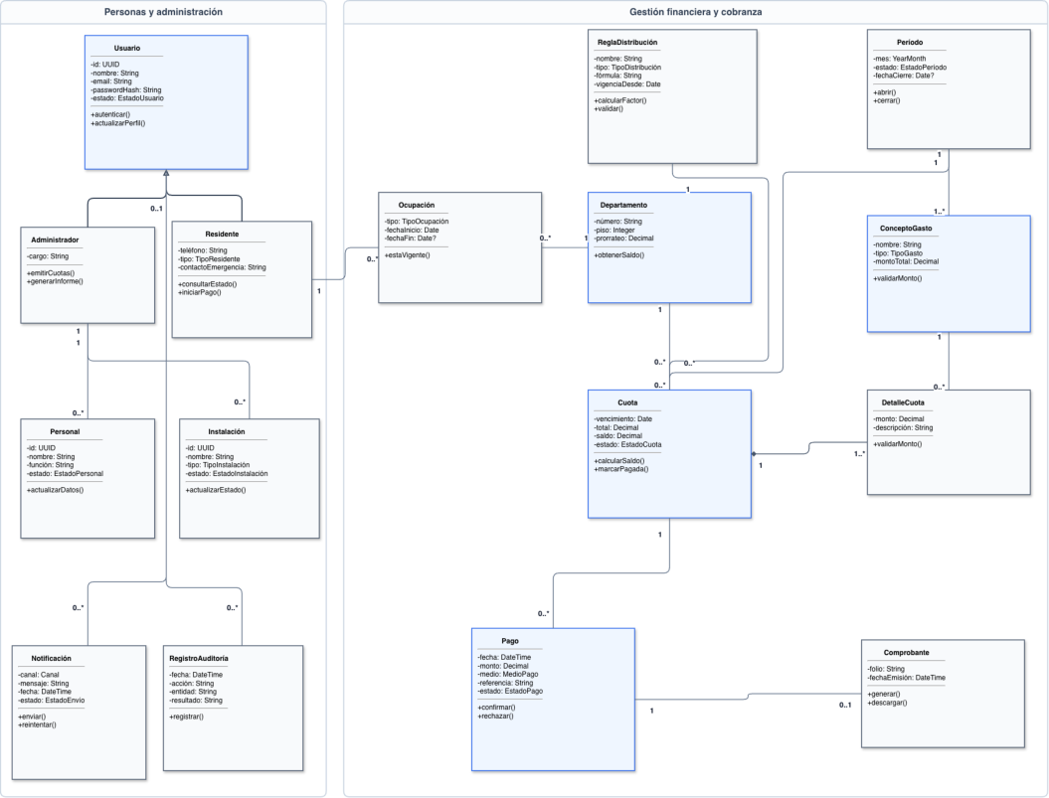
Figura 5. Diagrama de clases del Sistema de Gestión de Gastos Comunes.

6. Vista de procesos (vista dinámica)

Propósito de la vista de procesos
La vista de procesos muestra el comportamiento del sistema durante su ejecución. Como proceso representativo se utiliza el registro de un pago de gasto común, ya que reúne validaciones, actualización de información financiera, comunicación con servicios externos, generación de comprobantes y auditoría.

Identificación de procesos y subprocesos activos
Proceso | Descripción
Inicio del pago | El Residente o Administrador selecciona una cuota pendiente.
Validación de sesión | Se verifica la autenticación y la autorización.
Validación de saldo | Se comprueba la existencia de la cuota y su saldo pendiente.
Confirmación del pago | Se establece el monto y el medio de pago.
Validación de operación | Se validan el monto, el saldo y la unicidad de la referencia.
Procesamiento externo | Si el pago es electrónico, se solicita la operación a la pasarela.
Confirmación o rechazo | Se evalúa la respuesta del servicio externo.
Registro del pago | Solo se incorpora un pago válido y confirmado.
Actualización financiera | Se actualizan el saldo y el estado de la cuota.
Comprobante | Se genera el comprobante del pago confirmado.
Auditoría | Se registra la operación relevante.
Notificación | Se comunica el resultado de la operación.

RNF-07 establece que el registro del pago, la actualización del saldo y la emisión del comprobante deben ejecutarse como una única operación consistente. Si ocurre una falla, no deben quedar saldos parcialmente actualizados ni comprobantes asociados a pagos no confirmados.

Diagramas de la vista de procesos
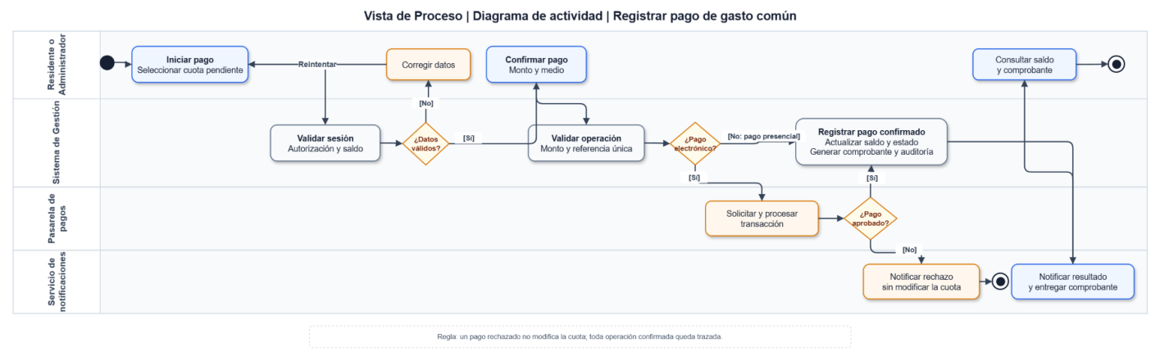
Figura 6. Diagrama de actividad - Registrar pago de gasto común.

7. Vista de desarrollo

Propósito de la vista de desarrollo
La vista de desarrollo muestra cómo se organiza internamente la solución en componentes, paquetes y responsabilidades de implementación. Su objetivo es facilitar el trabajo colaborativo, reducir el acoplamiento y mantener dependencias controladas entre las distintas partes del sistema.

Descripción general de la organización del código
La organización arquitectónica propuesta se divide en Presentación, Aplicación, Dominio e Infraestructura. Para la gestión de configuración se preparó una estructura publicable en GitHub que reúne el DAS, los diagramas, la trazabilidad, los prototipos y el historial de cambios. La estructura de código productivo permanece como una propuesta futura, por lo que los nombres del modelo representan paquetes o módulos conceptuales derivados de la arquitectura.
Grupo | Responsabilidad
Presentación | Portales y mecanismos de entrada a las funcionalidades.
Aplicación | Coordina los casos de uso y las operaciones del sistema.
Dominio | Contiene las entidades, reglas y conceptos centrales del dominio.
Infraestructura | Implementa la persistencia, la seguridad, la auditoría y las integraciones  externas.

La regla principal de dependencias es Presentación → Aplicación → Dominio. Infraestructura implementa los mecanismos requeridos para conectar el dominio con persistencia y sistemas externos.

Herramientas, lenguajes y frameworks utilizados
Para la implementación de referencia se propone una pila tecnológica concreta, manteniéndola explícitamente como sujeta a validación: HTML5, CSS3, JavaScript ES6 y Bootstrap 5.3.8 para la interfaz; Java 17 LTS y Spring Boot 3.x para la API REST y los servicios de aplicación; PostgreSQL 16 para persistencia; Nginx 1.26 como servidor web/proxy reverso; Docker para empaquetado y Ubuntu Server 24.04 LTS como sistema operativo de servidor. La selección se justifica por compatibilidad, mantenibilidad, separación de responsabilidades y capacidad para verificar los RNF de seguridad, rendimiento, disponibilidad, respaldo y auditoría.
Elemento | Tecnología / definición referencial
Interfaz de usuario | HTML5, CSS3, JavaScript ES6 y Bootstrap 5.3.8.
API y servicios de aplicación | Java 17 LTS + Spring Boot 3.x; API REST/JSON.
Servidor web | Nginx 1.26 como servidor web y proxy reverso.
Persistencia | PostgreSQL 16 mediante repositorios.
Empaquetado y sistema operativo | Docker sobre Ubuntu Server 24.04 LTS.
Integración de pagos | Puerto IPasarelaPago implementado por un adaptador hacia la Pasarela de pagos.
Integración de mensajes | Puerto INotificador implementado por un adaptador hacia el Servicio de notificaciones.
Modelado y documentación | Draw.io para diagramas y Documento de Arquitectura de Software para consolidación técnica.

Interfaces de integración explícitas
Como mejora de precisión formal, las integraciones externas se expresan mediante puertos explícitos. IPasarelaPago define el contrato requerido por los servicios de aplicación para iniciar y consultar una transacción; el Adaptador de pagos realiza esta interfaz y traduce el contrato hacia la API de la pasarela externa. Del mismo modo, INotificador define las operaciones de envío y consulta de estado de entrega, y el Adaptador de notificaciones implementa dicho contrato. Esta definición hace explícito el patrón de puertos y adaptadores y reduce el acoplamiento con proveedores concretos.

Diagramas de la vista de desarrollo
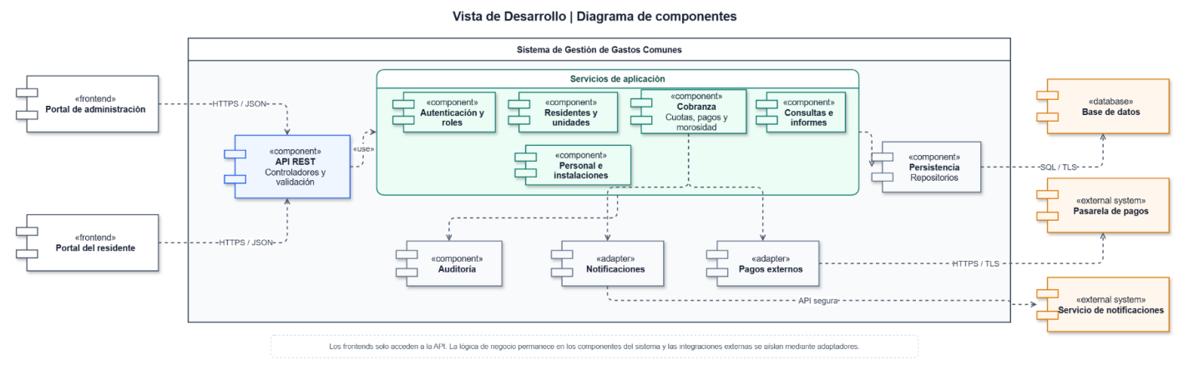
Figura 7. Diagrama de componentes del Sistema de Gestión de Gastos Comunes.
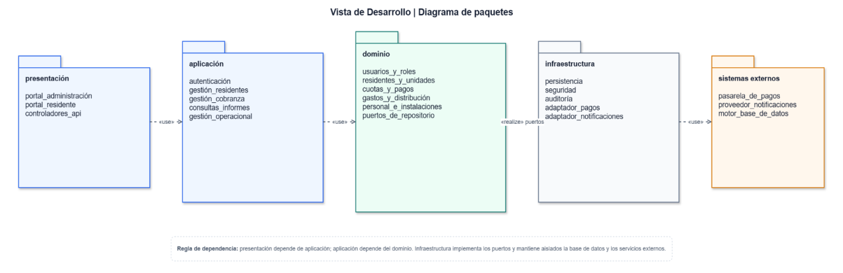
Figura 8. Diagrama de paquetes y dependencias.

8. Vista física

Propósito de la vista física
La vista física representa los nodos en los que se ejecutan los componentes del sistema y las conexiones utilizadas para comunicarlos. Su finalidad es comprobar que la arquitectura pueda desplegarse en una infraestructura real y que su distribución permita cumplir los requisitos de seguridad, rendimiento, disponibilidad y respaldo.

Descripción general de la infraestructura
La vista física considera dispositivos cliente, un servidor web, un servidor de aplicación, un servidor de base de datos, almacenamiento protegido y servicios externos. Como configuración referencial se propone un despliegue sobre Ubuntu Server 24.04 LTS y contenedores Docker, con Nginx en el nodo web, Java 17/Spring Boot en el nodo de aplicación y PostgreSQL 16 en el nodo de datos. La configuración se dimensiona para el contexto de 160 departamentos y se considera una referencia inicial sujeta a medición y ajuste en pruebas de carga y operación.

Identificación y caracterización de nodos
Nodo | Función | Configuración referencial
Equipo  Administración | Acceso al Portal de administración. | PC/notebook con navegador Chrome, Edge o Safari actualizado; conexión HTTPS.
Equipo Residente | Acceso al Portal del residente. | PC, tablet o smartphone desde 360 px; navegador compatible; conexión HTTPS.
Servidor web | Publicar la aplicación web y recibir solicitudes HTTPS. | Ubuntu Server 24.04 LTS; Nginx 1.26; 1–2 vCPU; 2 GB RAM; TLS 1.2+.
Servidor de  aplicación | Ejecutar API y procesos programados. | Ubuntu Server 24.04 LTS; Docker; Java 17 + Spring Boot 3.x; 2 vCPU; 4 GB RAM.
Servidor de base de  datos | Persistir la información. | PostgreSQL 16; 2 vCPU; 4 GB RAM; 40 GB SSD inicial; acceso restringido al servidor de aplicación.
Almacenamiento  protegido | Mantener comprobantes y respaldos. | Almacenamiento de objetos compatible S3; 20 GB inicial; respaldo diario; RPO ≤ 24 h.
Pasarela de pagos | Procesar pagos electrónicos. | Servicio externo consumido por HTTPS/TLS mediante IPasarelaPago.
Servicio de  notificaciones | Procesar y entregar mensajes. | Servicio externo consumido por HTTPS/TLS mediante INotificador.

Asignación de componentes de software a nodos
Nodo | Componentes asignados
Equipo  Administración | Navegador y Portal de administración.
Equipo Residente | Navegador y Portal del residente.
Servidor web | Aplicación web, contenido estático y acceso al sistema.
Servidor de  aplicación | API REST, autenticación, residentes y unidades, cobranza,  consultas e informes, personal e instalaciones, auditoría y procesos  programados.
Servidor de base de  datos | Persistencia de la información.
Almacenamiento  protegido | Comprobantes y respaldos.
Pasarela de pagos | Procesamiento externo de transacciones.
Servicio de  notificaciones | Envío externo de mensajes.

Conectividad entre nodos
Los dispositivos utilizados por el Administrador y el Residente acceden al sistema mediante HTTPS. El servidor web se comunica con el servidor de aplicación mediante servicios REST sobre HTTPS. La aplicación accede a la persistencia y a la base de datos a través de una comunicación protegida. La Pasarela de pagos utiliza una API externa protegida mediante HTTPS/TLS, mientras que el Servicio de notificaciones se representa mediante una API segura, sin un proveedor concreto definido.
La configuración inicial no exige VPN ni balanceadores de carga debido al alcance académico y al tamaño del edificio. Como medida de seguridad se considera segmentación lógica entre aplicación y base de datos, acceso HTTPS/TLS 1.2 o superior, mínimo privilegio y respaldos diarios. Si las métricas de disponibilidad o carga lo requieren, la evolución del sistema podrá incorporar balanceo, replicación y redes privadas sin modificar la separación de responsabilidades definida.

Diagrama de la vista física
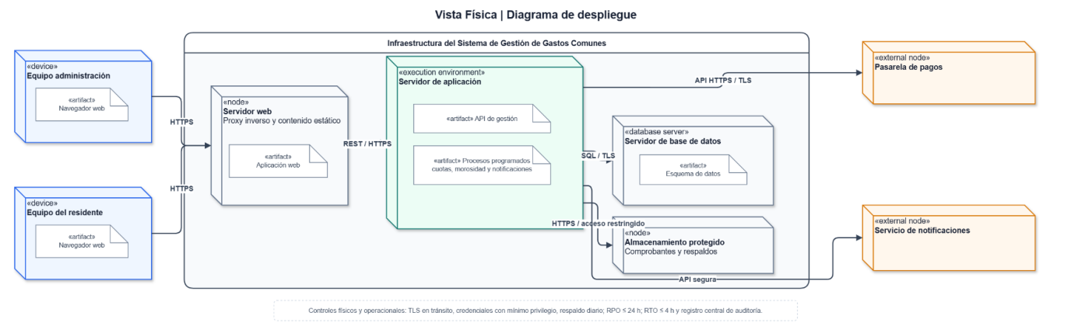
Figura 9. Diagrama de despliegue del Sistema de Gestión de Gastos Comunes.

9. Decisiones arquitectónicas

Propósito de la sección
Esta sección reúne las principales decisiones técnicas adoptadas durante el diseño y explica cómo contribuyen al cumplimiento de los requisitos. Las alternativas se analizan como parte de la consolidación del DAS de Semana 5 y no se presentan como decisiones formalmente documentadas en semanas anteriores.

Resumen de decisiones clave tomadas
ID | Decisión arquitectónica | Fundamento
DA-01 | Organizar la solución en Presentación,  Aplicación, Dominio e Infraestructura. | Separar responsabilidades y reducir  acoplamiento.
DA-02 | Utilizar una API REST como punto de  acceso de los portales. | Centralizar funciones, validaciones y  controles de acceso.
DA-03 | Mantener autenticación y autorización como  responsabilidades específicas. | Responder a RF-01, RF-02, RNF-01  y RNF-02.

ID | Decisión arquitectónica | Fundamento
DA-04 | Utilizar repositorios para desacoplar la  persistencia. | Evitar dependencia directa entre  dominio y almacenamiento.
DA-05 | Integrar la Pasarela de pagos mediante un  adaptador. | Aislar características del servicio  externo.
DA-06 | Integrar el Servicio de notificaciones  mediante un adaptador. | Reducir dependencia con el  proveedor externo.
DA-07 | Mantener auditoría como responsabilidad  transversal. | Cumplir RF-18 y RNF-10.
DA-08 | Ejecutar pago, saldo y comprobante como  operación consistente. | Cumplir RNF-07 y evitar estados  parciales.
DA-09 | Utilizar comunicaciones protegidas. | Cumplir RNF-01.
DA-10 | Mantener servicios externos fuera del límite  funcional. | Separar responsabilidades propias  de dependencias externas.

Alternativas consideradas
DA-01 - Organización interna: Se mantiene la separación en capas frente a una estructura única con menor división de responsabilidades. Aunque esta alternativa podría simplificar el inicio del desarrollo, aumentaría el acoplamiento y dificultaría las pruebas y las modificaciones independientes.
DA-02 - Acceso desde los portales: Se mantiene la API REST frente al acceso directo de los portales a distintos componentes. La alternativa reduciría intermediarios, pero dispersaría las validaciones y los controles de acceso.
DA-04 - Persistencia: Se utilizan repositorios en lugar de permitir el acceso directo a la base de datos desde los servicios. La alternativa reduciría las abstracciones, pero aumentaría el acoplamiento con el mecanismo de almacenamiento.
DA-05 - Integración con pagos: Se utiliza un adaptador en lugar de integrar directamente la Pasarela de pagos desde Cobranza. La integración directa sería más sencilla al comienzo, pero acoplaría las reglas del sistema al servicio externo.
DA-06 - Integración con notificaciones: Se utiliza un adaptador en lugar de realizar invocaciones directas desde cada proceso. La alternativa reduciría la cantidad de componentes, pero duplicaría responsabilidades de integración.
DA-08 - Consistencia de pagos: El registro del pago, la actualización del saldo y la generación del comprobante se mantienen como una operación consistente, en lugar de ejecutar cada paso de forma independiente. La alternativa simplificaría las operaciones aisladas, pero una falla intermedia podría dejar información financiera contradictoria.

Lecciones aprendidas
El desarrollo progresivo de las vistas permitió comprobar la importancia de mantener coherencia entre los requisitos, los casos de uso, los modelos estructurales y los diagramas de implementación. Una decisión tomada en una vista puede afectar directamente a las demás. Por ejemplo, la Pasarela de pagos aparece como una dependencia externa en el contexto del sistema, participa en CU-04, interviene en el proceso de pago y finalmente se representa mediante un adaptador y un nodo externo.
También se comprobó la importancia de definir requisitos no funcionales medibles y de separar las reglas de negocio de los detalles técnicos. El trabajo iterativo permitió identificar y corregir inconsistencias antes de consolidar la documentación definitiva.

10. Patrones y estilos arquitectónicos

Propósito de la sección
Esta sección describe los estilos y patrones utilizados para estructurar la solución, explica cómo se aplican en el Sistema de Gestión de Gastos Comunes y señala su aporte a la separación de responsabilidades, la mantenibilidad y el desacoplamiento.

Estilo arquitectónico general adoptado
La solución adopta una estructura cliente-servidor organizada en capas. El Administrador y el Residente utilizan clientes web que acceden a las funcionalidades proporcionadas por la infraestructura central. Internamente, las responsabilidades se organizan mediante Presentación → Aplicación → Dominio, mientras que Infraestructura implementa la persistencia, la seguridad, la auditoría y las integraciones externas.

Patrones arquitectónicos específicos aplicados
Patrón / enfoque | Aplicación en el sistema
Arquitectura en  capas | Separa Presentación, Aplicación, Dominio e Infraestructura.
Repository | Desacopla las operaciones del dominio respecto de la persistencia  mediante puertos y repositorios.
Service Layer | Los servicios de aplicación coordinan casos de uso que involucran  múltiples elementos.
Adaptadores | Aíslan Pasarela de pagos y Servicio de notificaciones del núcleo  funcional.
API como punto de  acceso | Los portales acceden a las funcionalidades a través de la API REST  y no directamente a persistencia o servicios externos.

Justificación de los patrones y estilos seleccionados
La organización escogida favorece la separación de responsabilidades, la mantenibilidad y el desacoplamiento. Los repositorios y adaptadores reducen las dependencias directas con la base de datos y los sistemas externos. Centralizar el acceso mediante una API facilita aplicar la autenticación y la autorización del lado del servidor, mientras que la auditoría proporciona trazabilidad transversal.

Consideraciones o limitaciones
La división en varias capas y componentes introduce más elementos que una solución concentrada. Por ello, el equipo debe respetar las dependencias establecidas y mantener correctamente las interfaces y los contratos definidos por repositorios y adaptadores.
Las integraciones con la Pasarela de pagos y el Servicio de notificaciones representan dependencias externas. Una indisponibilidad puede afectar las funcionalidades asociadas, por lo que los flujos deben contemplar rechazos o fallas sin comprometer la consistencia de la información interna. Las tecnologías de implementación descritas en este documento corresponden a una configuración referencial y permanecen sujetas a validación durante la implementación. Su sustitución por tecnologías equivalentes no debe alterar las responsabilidades, interfaces ni restricciones definidas por la arquitectura.

11. Prototipo

Propósito de la sección
Esta sección documenta y justifica el proceso iterativo utilizado para construir el prototipo del Sistema de Gestión de Gastos Comunes del edificio Nuevos Horizontes. El proceso comenzó con un prototipo digital de baja fidelidad orientado a validar la estructura, la jerarquía de información y los principales flujos de uso. Posteriormente, el diseño evolucionó hacia un prototipo de alta fidelidad interactivo, incorporando una identidad visual definida, componentes reutilizables, vistas y flujos asociados a cada perfil y criterios de experiencia de usuario, accesibilidad y calidad del software.
La evolución se apoyó en la retroalimentación obtenida durante las actividades formativas. Se mantuvieron como prioridades las funcionalidades de inicio de sesión, gestión de residentes, visualización de cuotas y pagos y alertas de morosidad. Estas funciones responden directamente a las necesidades identificadas para los perfiles de administración y residente y permiten representar los principales procesos del sistema antes de una implementación productiva.

Prototipo de baja fidelidad
En la Semana 6 se desarrolló un prototipo digital de interfaz de baja fidelidad y navegable. Su objetivo fue representar de manera simple la organización de las pantallas y los flujos esenciales, sin implementar persistencia de datos ni procesos de negocio reales. Esta aproximación permitió validar tempranamente la estructura del sistema, la ubicación de los elementos de interfaz y la relación entre las funciones requeridas.
La ideación se realizó mediante brainstorming estructurado complementado con una matriz de priorización impacto/esfuerzo. Se trabajó con dos perfiles principales: residente/propietario y administrador. Para los residentes se identificó la necesidad de consultar la cuota vigente, el vencimiento, el historial de pagos y los comprobantes. Para la administración se priorizó el control de residentes, cuotas, pagos y morosidad. La matriz permitió seleccionar las cuatro funciones de mayor impacto: inicio de sesión, gestión de residentes, visualización de cuotas y pagos y alertas de morosidad.
El prototipo de baja fidelidad incluyó siete vistas principales y un estado adicional para el registro de un nuevo residente: inicio de sesión, resumen de administración, gestión de residentes, alta de residente, cuotas y pagos, alertas de morosidad, Mi información y Mis cuotas y pagos. Con estas vistas se cubrieron las funciones mínimas solicitadas y se comprobó que la navegación propuesta permitía representar tanto las tareas administrativas como las consultas del residente.
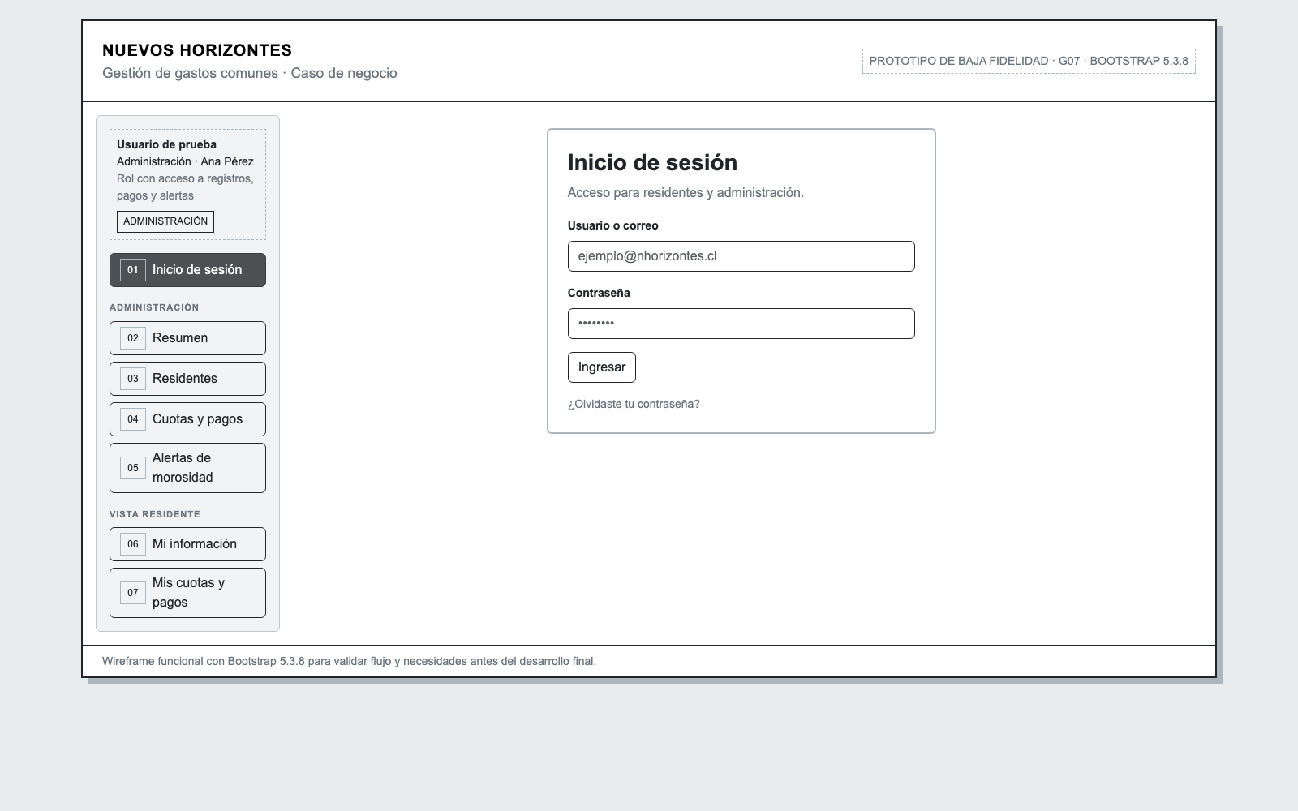
Figura 11.1. Inicio de sesión.
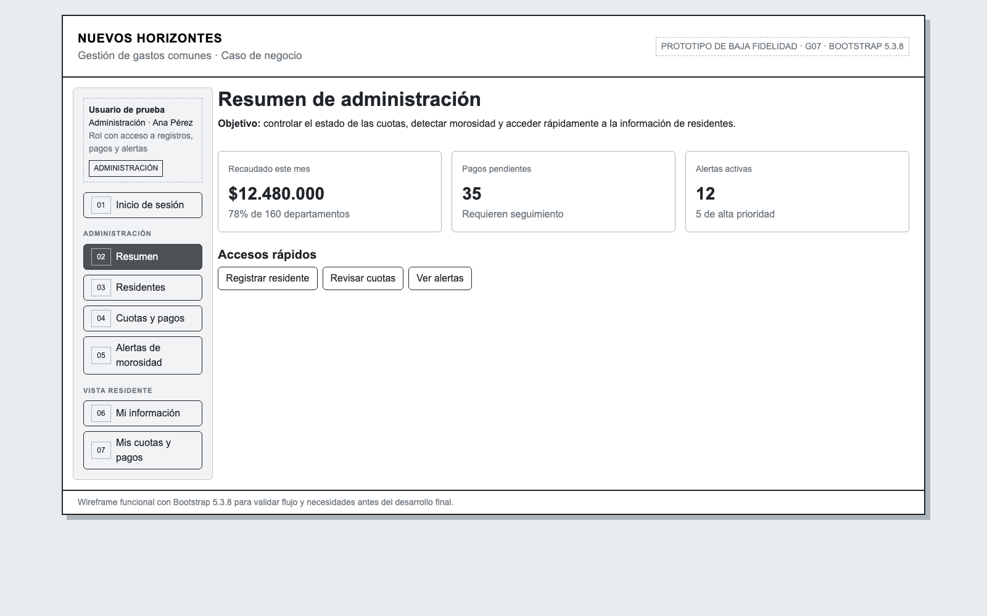
Figura 11.2. Panel principal del administrador.
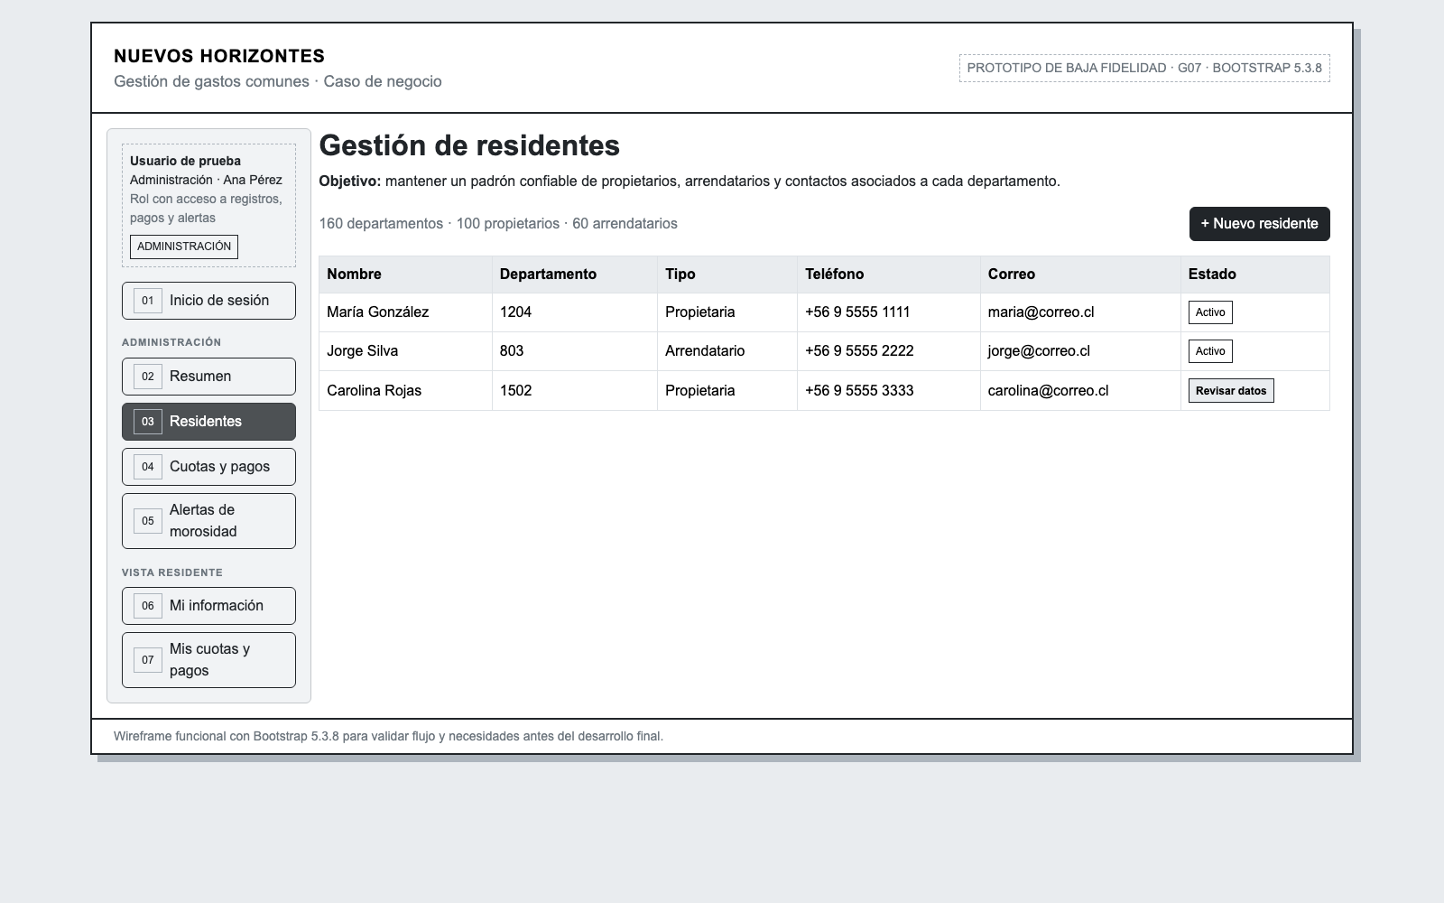
Figura 11.3. Gestión de residentes.
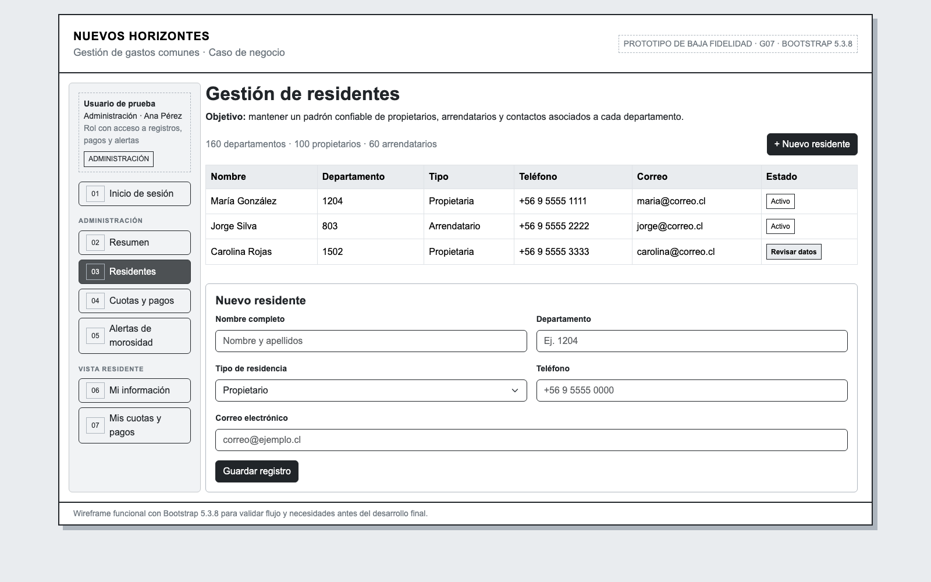
Figura 11.4. Registro de nuevo residente.
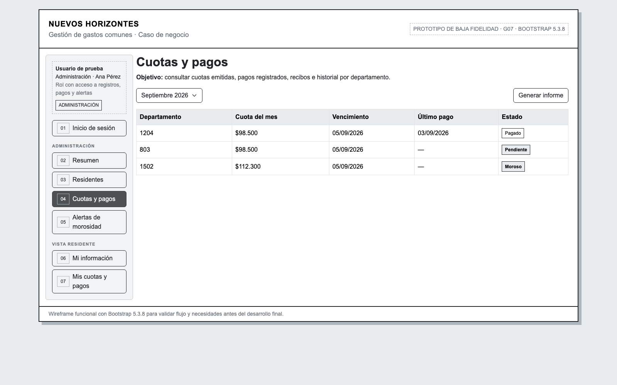
Figura 11.5. Cuotas y pagos.
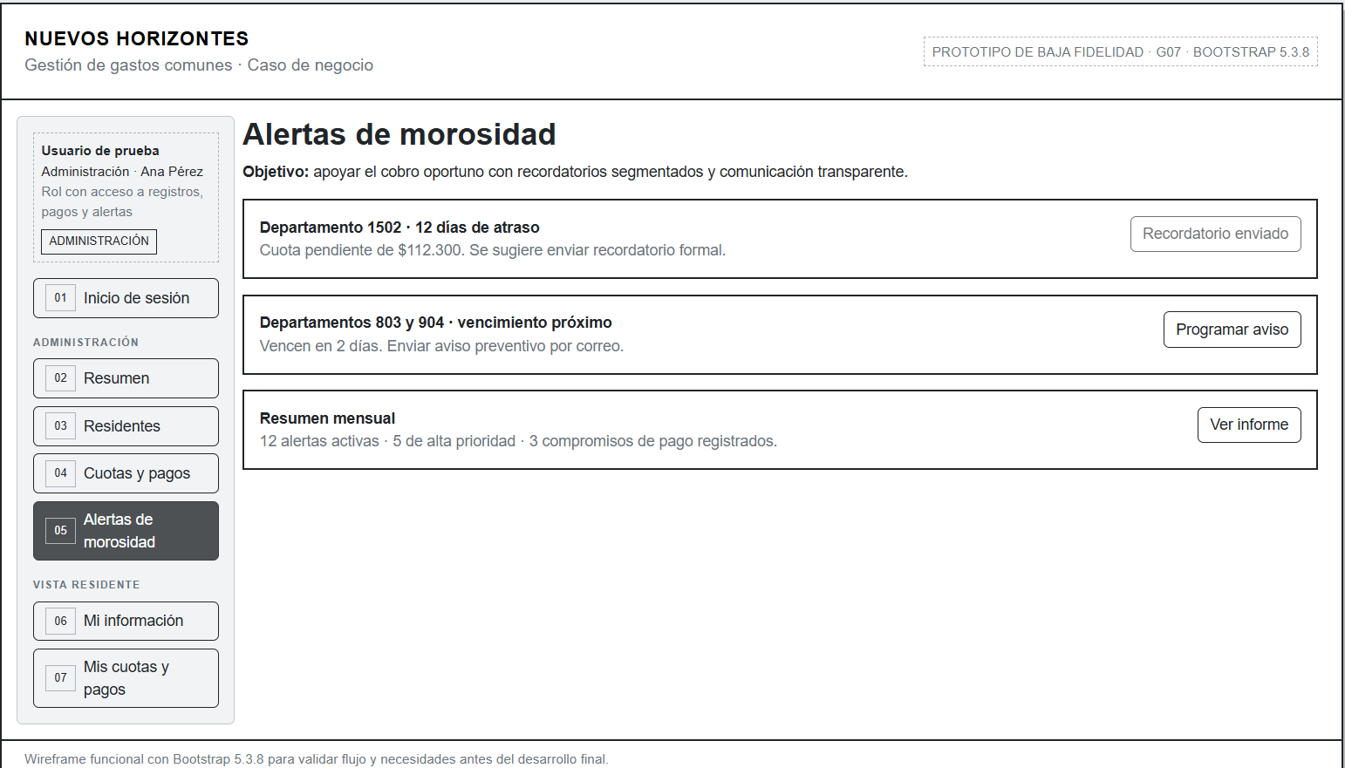
Figura 11.6. Alertas de morosidad.
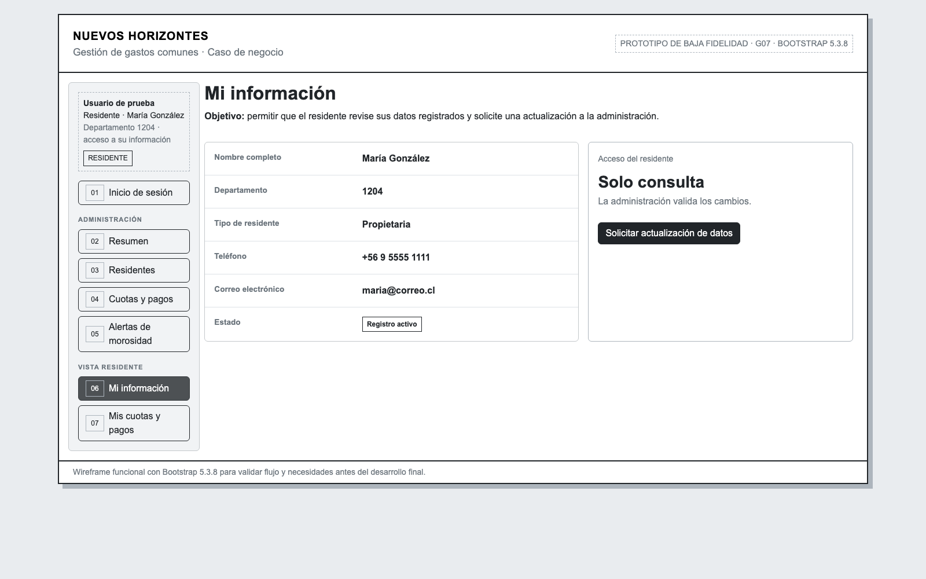
Figura 11.7. Mi información.
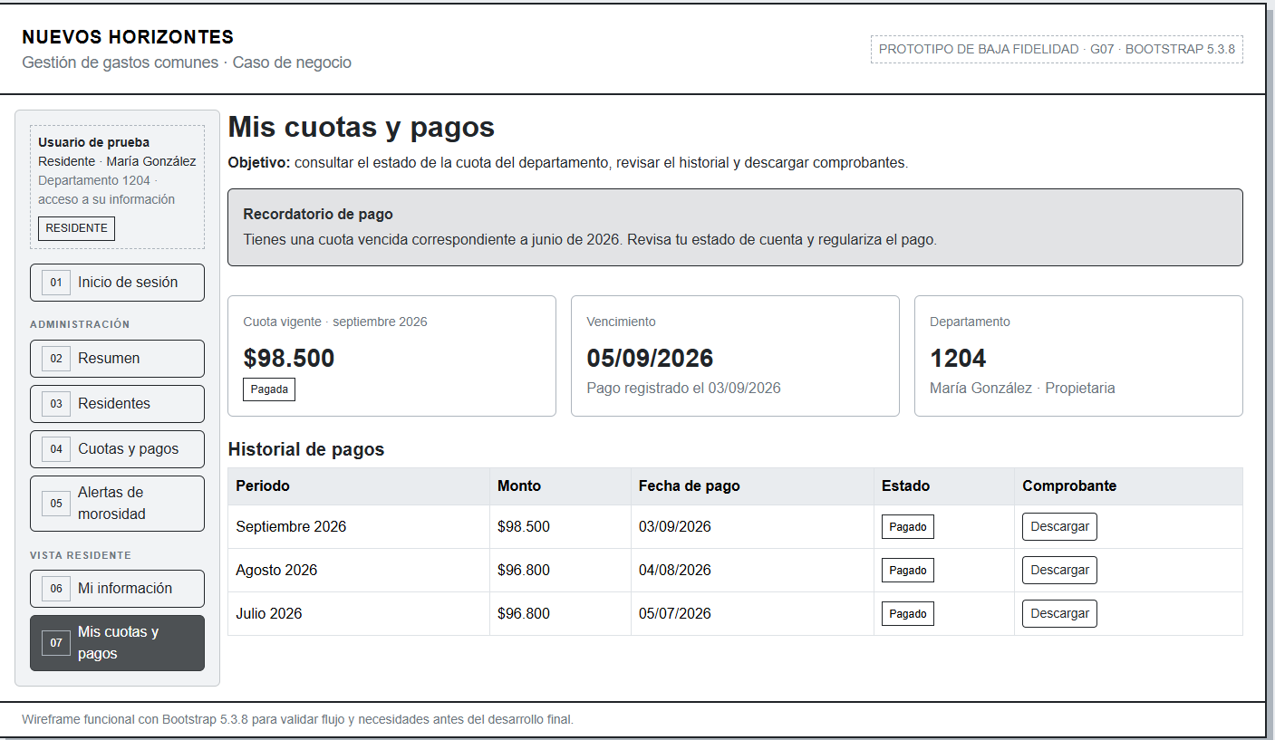
Figura 11.8. Mis cuotas y pagos.

Prototipo de alta fidelidad
La versión final del prototipo de alta fidelidad incorpora control de navegación por rol. El Administrador visualiza Resumen, Residentes, Conceptos de gasto, Emisión de cuotas, Cuotas y pagos, Alertas de morosidad, Informes y Personal e instalaciones; el Residente visualiza Mi información y Mis cuotas y pagos. El flujo inicia en la autenticación, incorpora Cerrar sesión y bloquea el acceso a pantallas no autorizadas. Estas correcciones alinean el prototipo con RF-02 y entregan evidencia demostrativa para CU-01 a CU-09.
Durante la Semana 7 el prototipo evolucionó hacia una representación de alta fidelidad e interactiva. Se definieron colores, tipografías, iconografía, componentes y estados visuales asociados a los perfiles de usuario. La revisión final amplió la navegación administrativa con flujos para conceptos de gasto, cálculo y emisión de cuotas, informes y mantenimiento de personal e instalaciones. Para el residente se conservaron Mi información y Mis cuotas y pagos.
La versión de alta fidelidad se trabajó en Adobe XD y se complementó con un prototipo web construido con HTML5, CSS, Bootstrap 5.3.8 y JavaScript. Esta combinación permitió disponer de una representación visual detallada y, al mismo tiempo, de una versión navegable en navegador capaz de simular cambios de pantalla, formularios, menús y comportamiento responsive. Prototipo publicado: https://xd.adobe.com/view/aba24512-c1cb-4a5e-8f3e-6a824c4666ce-fef1/
Respecto de la baja fidelidad, la principal mejora fue pasar desde una representación centrada en estructura y flujo hacia una interfaz con jerarquía visual consistente, componentes reutilizables, estados de validación, mensajes de retroalimentación, adaptación a pantallas móviles y navegación más cercana a una experiencia real. También se incorporó un overlay para el registro de residentes y se reforzó la identificación de las funciones asociadas a cada perfil.
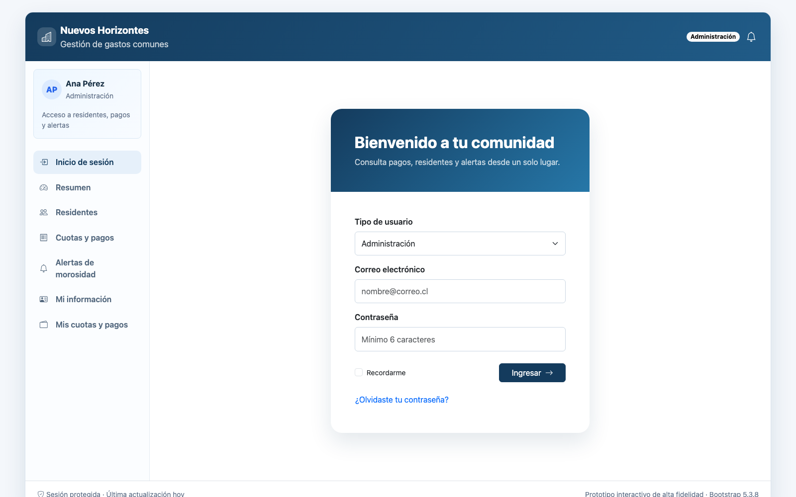
Pantalla 11.9. Inicio de sesión. Acceso con selección de rol, correo, contraseña y validación.
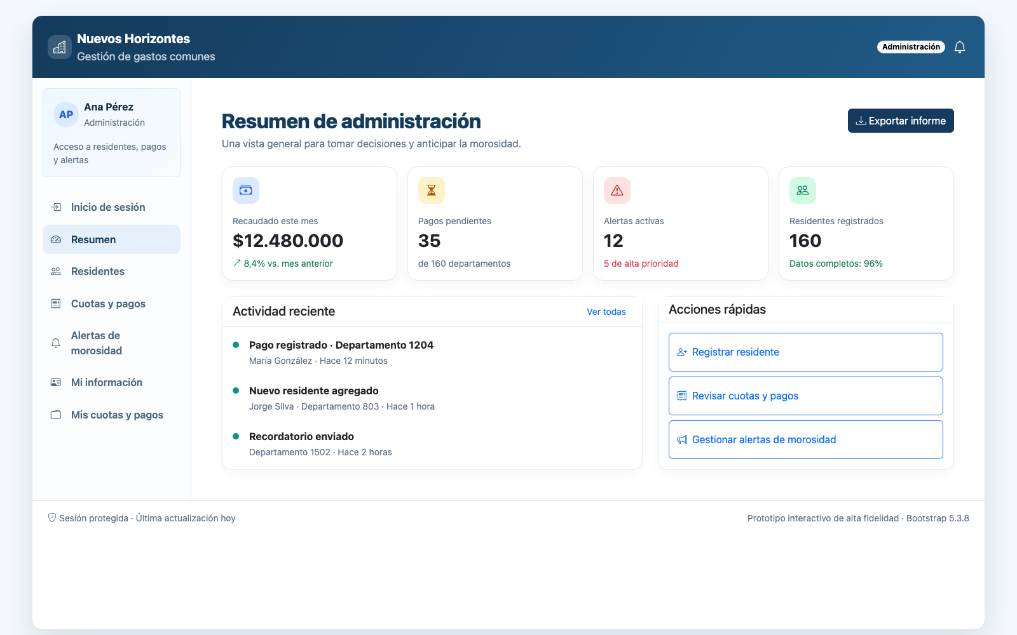
Pantalla 11.10. Resumen de administración. Indicadores de recaudación, pendientes, alertas y residentes.
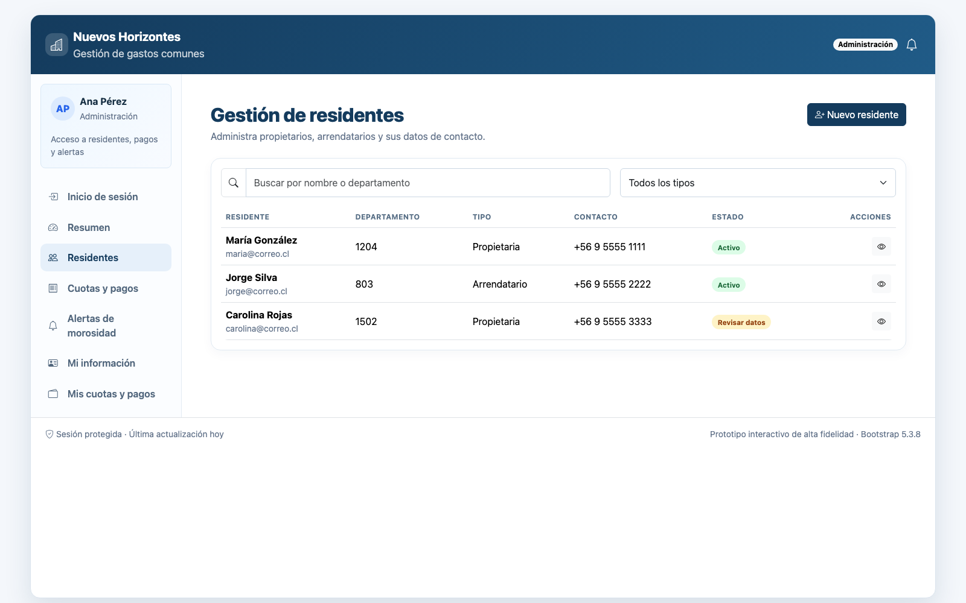
Pantalla 11.11. Gestión de residentes. Tabla responsive con búsqueda, filtros, estados y acción de alta.
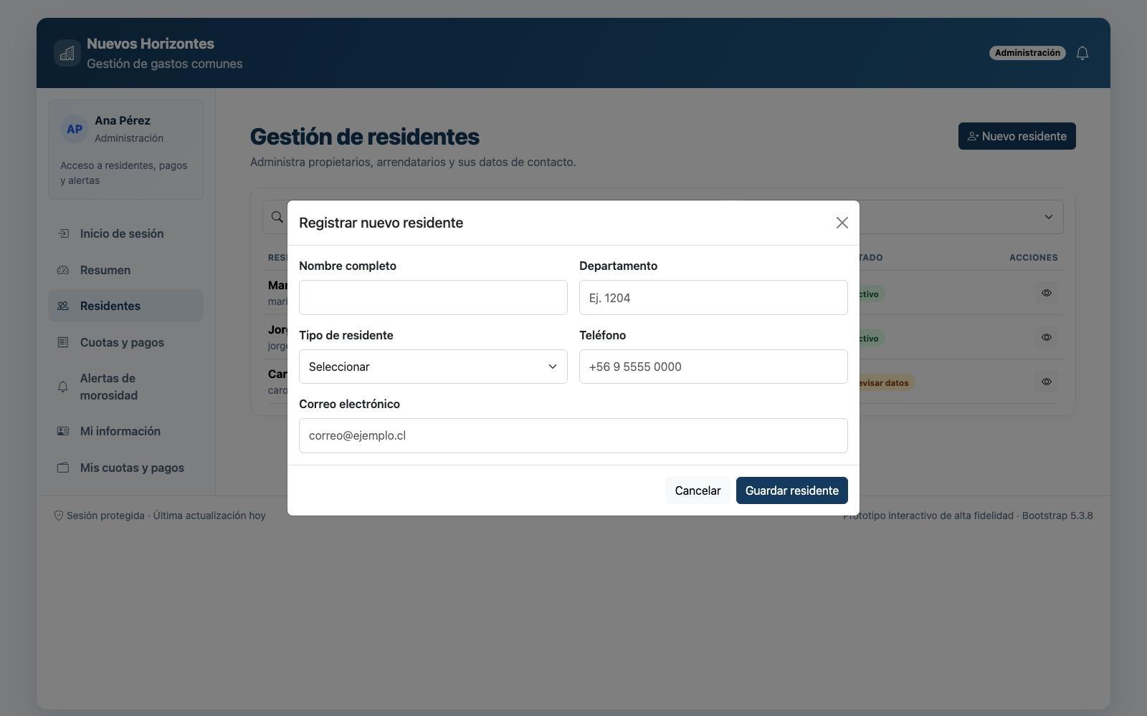
Pantalla 11.12. Modal de registro de residente. Formulario visible para registrar nombre, departamento, tipo, teléfono y correo.
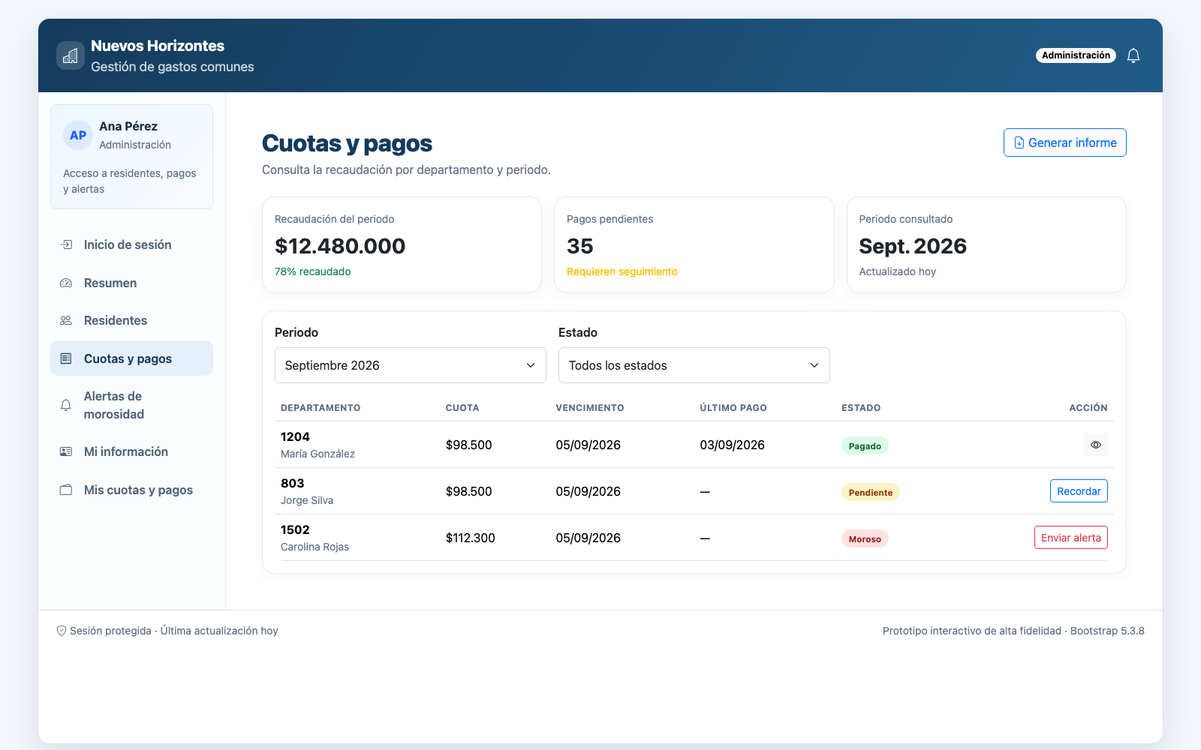
Pantalla 11.13. Cuotas y pagos. Consulta administrativa por período, departamento y estado.
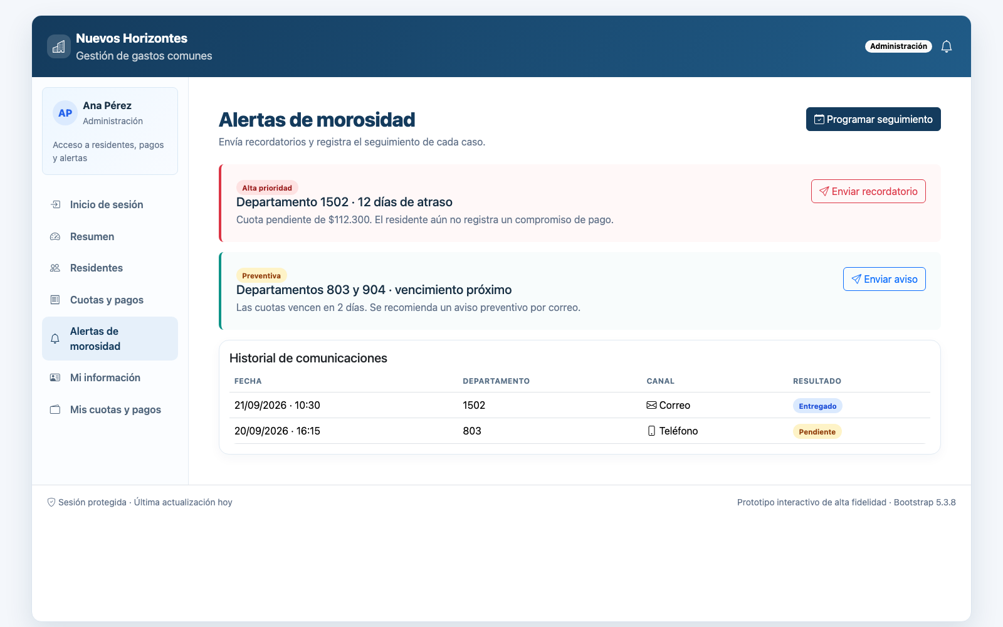
Pantalla 11.14. Alertas de morosidad. Envío de recordatorios y seguimiento de comunicaciones.
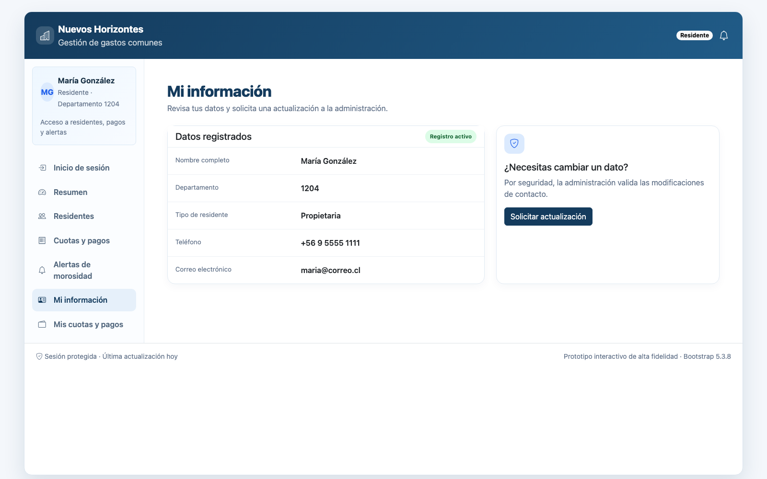
Pantalla 11.15. Mi información. Consulta de datos personales y solicitud de actualización.
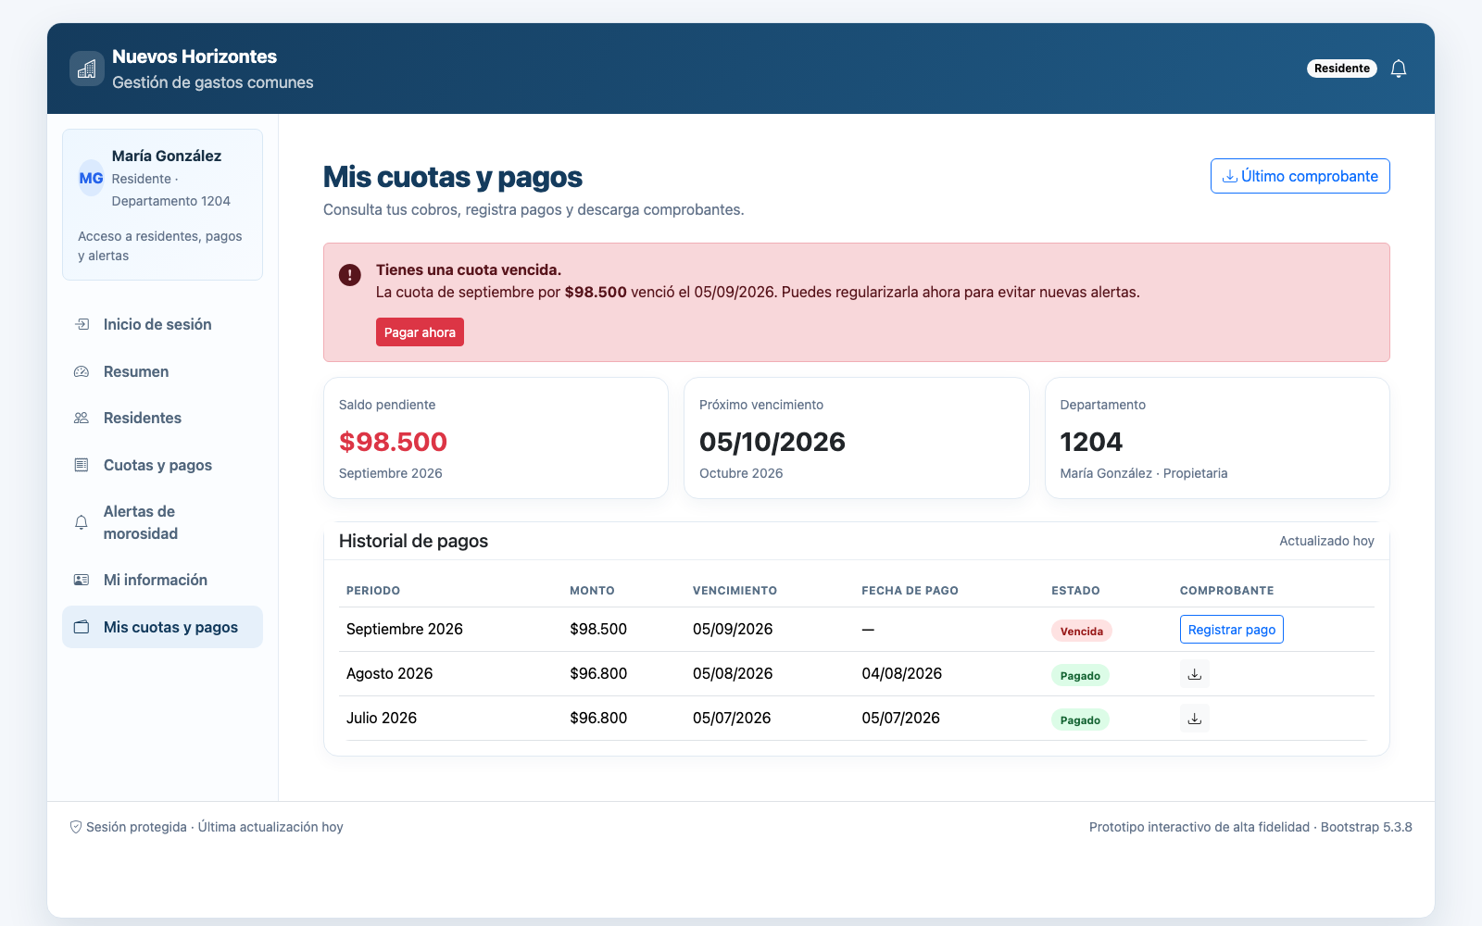
Pantalla 11.16. Mis cuotas y pagos. Recepción del recordatorio, pago, historial y comprobantes del residente.

Cobertura complementaria del prototipo
La revisión final agregó las interacciones que faltaban para representar los escenarios de emisión de cuotas, gestión de conceptos, generación de informes y mantenimiento operacional. Las acciones muestran validaciones, cambios de estado y mensajes de retroalimentación; al tratarse de un prototipo, no existe persistencia ni ejecución de reglas en un servidor.
Caso de uso | Pantalla | Interacción demostrada | Resultado visible
CU-03 | Cálculo y emisión de cuotas | Calcular, validar totales y emitir | Estado Borrador → Calculado → Emitido
CU-07 | Informes | Seleccionar tipo, período y formato | Vista previa y confirmación de generación
CU-08 | Conceptos de gasto | Consultar y agregar un concepto | Nuevo registro y retroalimentación
CU-09 | Personal e instalaciones | Consultar vigencia y abrir formularios de alta | Estados operacionales visibles

Criterios de usabilidad y accesibilidad aplicados
El diseño consideró facilidad de aprendizaje, eficiencia, memorabilidad, prevención y recuperación de errores y satisfacción. Para facilitar el aprendizaje se mantuvo una estructura de navegación estable y nombres de opciones directamente relacionados con las tareas del usuario. La eficiencia se abordó reduciendo pasos innecesarios y mostrando en las pantallas principales la información más relevante. La prevención de errores se apoya en etiquetas claras, validaciones y mensajes de retroalimentación.
En accesibilidad se aplicaron los principios POUR: contenido perceptible, controles operables, mensajes comprensibles y una estructura robusta. Se utilizaron contrastes visuales adecuados, tamaños de texto legibles, etiquetas en formularios, iconos acompañados de texto y adaptación responsive. En dispositivos móviles, las tablas se presentan dentro de contenedores responsivos y la navegación lateral se transforma en un menú offcanvas para evitar cortes de contenido.
Estos criterios también se vinculan con atributos de calidad considerados durante la Semana 7 a partir de ISO/IEC 25010. La usabilidad se refleja en la navegación clara y los formularios comprensibles; la eficiencia de desempeño se favorece mediante una interfaz liviana y navegación directa; la mantenibilidad se apoya en componentes reutilizables y una estructura organizada; y la accesibilidad se aborda mediante contraste, legibilidad, etiquetas y comportamiento responsive.

Herramientas de prototipado utilizadas
Herramienta / tecnología | Etapa | Justificación
Brainstorming estructurado + matriz impacto/esfuerzo | Ideación | Permitieron identificar necesidades, frustraciones y prioridades de administración y residentes.
Visual Studio Code | Baja fidelidad y prototipo web | Se utilizó como entorno de trabajo para construir y mantener el prototipo navegable.
HTML5 + CSS | Baja fidelidad / prototipo web | Permitieron estructurar y presentar las pantallas de forma portable en navegador.
Bootstrap 5.3.8 | Baja fidelidad / prototipo web | Facilitó grillas, formularios, tablas, tarjetas, componentes de navegación y comportamiento responsive.
JavaScript | Baja fidelidad / prototipo web | Permitió simular navegación, cambios de pantalla e interacciones sin implementar lógica de negocio real.
Adobe XD | Alta fidelidad | Se utilizó para definir el sistema visual, componentes, artboards, flujos e interacciones del prototipo de alta fidelidad.

12. Matriz de trazabilidad integral
La siguiente matriz consolida la trazabilidad ya establecida en las especificaciones de casos de uso y la extiende hacia las vistas arquitectónicas y las pantallas del prototipo. Su objetivo es demostrar que cada escenario relevante se encuentra respaldado por requisitos, componentes y evidencias de interfaz coherentes.
Caso de uso | RF asociados | RNF asociados | Arquitectura / componentes | Evidencia en prototipo
CU-01 Autenticar usuario | RF-01, RF-02, RF-18 | RNF-01, RNF-02 | Autenticación y roles; API; Auditoría | Inicio de sesión
CU-02 Gestionar residentes, departamentos y ocupaciones | RF-03, RF-04, RF-18 | RNF-02, RNF-03 | Residentes y unidades; Persistencia; Auditoría | Gestión de residentes
CU-03 Calcular y emitir cuotas | RF-05, RF-06, RF-07, RF-18 | RNF-04, RNF-10 | Cobranza; Cuotas; Gastos y distribución; Auditoría | Cálculo y emisión de cuotas
CU-04 Registrar pago | RF-08, RF-09, RF-10, RF-11, RF-12, RF-18 | RNF-04, RNF-07, RNF-10 | Cobranza; IPasarelaPago; Comprobantes; Auditoría | Cuotas y pagos / Mis cuotas y pagos
CU-05 Consultar estado de cuenta | RF-02, RF-15, RF-18 | RNF-03, RNF-04, RNF-06 | Consultas; Autorización; Persistencia; Auditoría | Mis cuotas y pagos
CU-06 Gestionar morosidad | RF-13, RF-14, RF-18 | RNF-04, RNF-10 | Cobranza; INotificador; Auditoría | Alertas de morosidad / recordatorio al residente
CU-07 Generar informes | RF-16, RF-17, RF-18 | RNF-03, RNF-04, RNF-10 | Consultas e informes; Auditoría | Informes / exportación simulada
CU-08 Gestionar conceptos de gasto | RF-05, RF-18 | RNF-02, RNF-10 | Gastos y distribución; Cobranza; Auditoría | Conceptos de gasto
CU-09 Mantener personal e instalaciones | RF-17, RF-18, RF-19 | RNF-02, RNF-10 | Personal e instalaciones; Consultas; Auditoría | Personal e instalaciones

La trazabilidad permite verificar que los cambios introducidos en una capa del diseño puedan evaluarse sobre los demás artefactos. El archivo Draw.io corregido complementa esta matriz con la descomposición de CU-01 a CU-09, las especificaciones faltantes, las interfaces de integración y la configuración tecnológica referencial.

Trazabilidad de requisitos no funcionales
La siguiente matriz vincula cada requisito no funcional con la decisión o mecanismo arquitectónico que lo satisface y con su verificación prevista. De este modo, la trazabilidad no se limita a los escenarios funcionales y cubre explícitamente los atributos de calidad.
RNF | Decisión o mecanismo | Elementos relacionados | Verificación prevista
RNF-01 | TLS 1.2+ y hash adaptativo | Nginx, API, Autenticación | Revisión de configuración y credenciales
RNF-02 | Autorización en servidor y mínimo privilegio | Roles, API, controladores | Pruebas negativas por rol
RNF-03 | Filtrado por usuario y departamento | Consultas, Persistencia | Pruebas cruzadas entre departamentos
RNF-04 | API modular y dimensionamiento referencial | Aplicación, Base de datos | Prueba de carga para 160 departamentos
RNF-05 | Separación de nodos y tratamiento de fallas externas | Servidor web, aplicación, adaptadores | Medición mensual de disponibilidad
RNF-06 | Navegación consistente y retroalimentación | Portales web, componentes UI | Pruebas de tareas con usuarios
RNF-07 | Operación transaccional para pago, saldo y comprobante | Cobranza, Persistencia | Falla inducida y rollback
RNF-08 | Respaldo diario y restauración documentada | PostgreSQL, almacenamiento protegido | Prueba trimestral de restauración
RNF-09 | Diseño responsive desde 360 px | HTML, Bootstrap, navegadores | Matriz Chrome, Edge y Safari
RNF-10 | Auditoría transversal con retención | RegistroAuditoría, API, Persistencia | Consulta histórica por usuario y fecha

Conclusiones
El cierre del Documento de Arquitectura de Software permite consolidar en un único informe los requisitos, modelos, vistas arquitectónicas, decisiones de diseño y prototipos desarrollados durante el proyecto. La incorporación de la sección de prototipado completa la trazabilidad entre el problema de negocio, los requisitos funcionales y no funcionales, la arquitectura propuesta y la forma en que los usuarios interactuarían con la solución.
La arquitectura en capas y la separación entre Presentación, Aplicación, Dominio e Infraestructura se mantienen como base para una futura implementación. A nivel de experiencia de usuario, la evolución desde baja a alta fidelidad permitió refinar navegación, jerarquía visual, accesibilidad y adaptación responsive antes de comprometer decisiones de implementación. El proyecto se cierra en el ámbito académico con una solución arquitectónica y de prototipado completa; no se declara un despliegue productivo ni una implementación operacional que no esté respaldada por los antecedentes desarrollados.

Bibliografía y documentación relacionada
Bass, L., Clements, P., & Kazman, R. (2013). Software Architecture in Practice (3rd ed.). Addison-Wesley Professional.
Clements, P., Bachmann, F., Bass, L., Garlan, D., Ivers, J., Little, R., Merson, P., Nord, R., & Stafford, J. (2010). Documenting Software Architectures: Views and Beyond (2nd ed.). Addison-Wesley Professional.
Duoc UC. (2026). Material de aprendizaje de Ingeniería de Software II, semanas 5, 6, 7 y 8.
ISO/IEC/IEEE. (2022). ISO/IEC/IEEE 42010:2022 Systems and software engineering — Architecture description.
Kruchten, P. (1995). Architectural blueprints—The “4+1” view model of software architecture. IEEE Software, 12(6), 42–50.
ISO/IEC 25010. Systems and software Quality Requirements and Evaluation (SQuaRE) — System and software quality models.



Reservados todos los derechos Fundación Instituto Profesional Duoc UC. No se permite copiar, reproducir, reeditar, descargar, publicar, emitir, difundir, de forma total o parcial la presente obra, ni su incorporación a un sistema informático, ni su transmisión en cualquier forma o por cualquier medio (electrónico, mecánico, fotocopia, grabación u otros) sin autorización previa y por escrito de Fundación Instituto Profesional Duoc UC La infracción de dichos derechos puede constituir un delito contra la propiedad intelectual.

